

**Түлкібас ауданының жайылымдарды басқару және оларды пайдалану жөніндегі 2017-2018 жылдарға арналған жоспарын бекіту туралы**

Мерзімі біткен

Оңтүстік Қазақстан облысы Түлкібас аудандық мәслихатының 2017 жылғы 8 желтоқсандағы № 20/3-06 шешімі. Оңтүстік Қазақстан облысының Әділет департаментінде 2017 жылғы 26 желтоқсанда № 4342 болып тіркелді. Мерзімі өткендіктен қолданыс тоқтатылды

      "Қазақстан Республикасындағы жергілікті мемлекеттік басқару және өзін-өзі басқару туралы" 2001 жылғы 23 қаңтардағы Қазақстан Республикасының Заңының 6 бабының 1 тармағының 15) тармақшасына және "Жайылымдар туралы" 2017 жылғы 20 ақпандағы Қазақстан Республикасының Заңының 8 бабының 1) тармақшасына сәйкес аудандық мәслихат **ШЕШІМ ҚАБЫЛДАДЫ**:

      1. Түлкібас ауданының жайылымдарды басқару және оларды пайдалану жөніндегі 2017-2018 жылдарға арналған жоспары қосымшаға сәйкес бекітілсін.

      2. "Түлкібас аудандық мәслихат аппараты" мемлекеттік мекемесі Қазақстан Республикасының заңнамалық актілерінде белгіленген тәртіпте:

      1) осы шешімнің аумақтық әділет органында мемлекеттік тіркелуін;

      2) осы мәслихат шешімі мемлекеттік тіркелген күнінен бастап күнтізбелік он күн ішінде оның көшірмесін қағаз және электронды түрде қазақ және орыс тілдерінде "Республикалық құқықтық ақпарат орталығы" шаруашылық жүргізу құқығындағы республикалық мемлекеттік кәсіпорнына Қазақстан Республикасы нормативтік құқықтық актілерінің эталондық бақылау банкіне ресми жариялау және енгізу үшін жолданылуын;

      3) осы шешім мемлекеттік тіркелген күнінен бастап күнтізбелік он күн ішінде оның көшірмесін Түлкібас ауданының аумағында таратылатын мерзімді баспа басылымдарында ресми жариялауға жолданылуын;

      4) ресми жарияланғаннан кейін осы шешімді Түлкібас аудандық мәслихаттың интернет-ресурсына орналастыруын қамтамасыз етсін.

      3. Осы шешім оның алғашқы ресми жарияланған күнінен кейін күнтізбелік он күн өткен соң қолоданысқа енгізіледі.

|  |
| --- |
| *Аудандық мәслихат* |
| *сессиясының төрағасы* | *С.Қынтаев* |
| *Аудандық мәслихаттың* |
| *хатшысы* | *С.Сейсенбаев* |

|  |  |
| --- | --- |
|  | Түлкібас аудандық мәслихатының 2017 жылғы 8 желтоқсандағы № 20/3-06 шешімімен бекітілген |

**Түлкібас ауданының жайылымдарды басқару және оларды пайдалану жөніндегі 2017-2018 жылдарға арналған жоспары**

      Осы Түлкібас ауданы бойынша 2017-2018 жылдарға арналған жайылымдарды басқару және оларды пайдалану жөніндегі жоспар (бұдан әрі-Жоспар) Қазақстан Республикасының 2017 жылғы 20 ақпандағы "Жайылымдар туралы", 2001 жылғы 23 қаңтардағы "Қазақстан Республикасындағы жергілікті мемлекеттік басқару және өзін-өзі басқару туралы" Заңдарына, Қазақстан Республикасы Премьер-Министрінің орынбасары-Қазақстан Республикасы Ауыл шаруашылығы министрінің 2017 жылғы 24 сәуірдегі № 173 "Жайылымдарды ұтымды пайдалану қағидаларын бекіту туралы" бұйрығына (Қазақстан Республикасының Әділет министрлігінде 28 сәуір 2017 жылы № 15090 тіркелген), Қазақстан Республикасы Ауыл шаруашылығы министрінің 2015 жылғы 14 сәуірдегі № 3-3/332 "Жайылымдардың жалпы алаңына түсетін жүктеменің шекті рұқсат етілетін нормасын бекіту туралы" (Қазақстан Республикасының Әділет министрлігінде 15 мамыр 2015 жылы № 11064 тіркелген) бұйрығына сәйкес әзірленді.

      Жоспар жайылымдарды ұтымды пайдалану, жемшөпке қажеттілікті тұрақты қамтамасыз ету және жайылымдардың тозу процестерін болғызбау мақсатында қабылданады.

      Жоспар мазмұны:

      1) құқық белгілейтін құжаттар негізінде жер санаттары,жер учаскелерінің меншік иелері және жер пайдаланушылар бөлінісінде әкімшілік-аумақтық бірлік аумағында жайылымдардың орналасу схемасы (картасы);

      2) жайылым айналымдарының қолайлы схемалары;

      3) жайылымдардың,оның ішінде маусымдық жайылымдардың сыртқы және ішкі шекаралары мен алаңдары, жайылымдық инфрақұрылым объектілері белгіленген картасы;

      4) жайылым пайдаланушылардың су тұтыну нормасына сәйкес жасалған су көздеріне (көлдерге, өзендерге, тоғандарға, апандарға, суару немесе суландыру каналдарына, құбырлы немесе шахталы құдықтарға) қол жеткізу схемасы;

      5) жайылымы жоқ жеке және (немесе) заңды тұлғалардың ауыл шаруашылығы жануарларының мал басын орналастыру үшін, жайылымдарды қайта бөлу және оны берілетін жайылымдарға ауыстыру схемасы;

      6) ауылдық округ маңында орналасқан жайылымдармен қамтамасыз етілмеген жеке және (немесе) заңды тұлғалардың ауыл шаруашылығы жануарларының мал басын шалғайдағы жайылымдарға орналастыру схемасы;

      7) ауыл шаруашылығы жануарларын жаюдың және айдаудың маусымдық маршруттарын белгілейтін жайылымдарды пайдалану жөніндегі күнтізбелік графигі;

      8) тиісті әкімшілік-аумақтық бірлікте жайылымдарды ұтымды пайдалану үшін қажетті өзге де талаптарды қамтуға тиіс.

      Жоспар жайылымдарды геоботаникалық зерттеп-қараудың жай-күйі туралы мәліметтер, ветеринариялық-санитариялық мекемелер туралы деректер, иелерін-жайылым пайдаланушыларды, жеке және (немесе) заңды тұлғаларды көрсете отырып, ауыл шаруашылығы жануарлары мал басының саны туралы деректер, ауыл шаруашылығы жануарларының түрлері мен жыныстық жас топтары бойынша қалыптастырылған үйірлердің, отарлардың, табындардың саны туралы деректер, шалғайдағы жайылымдарда жаю үшін ауыл шаруашылығы жануарларының мал басын қалыптастыру туралы мәліметтер, екпе және аридтік жайылымдарда ауыл шаруашылығы жануарларын жаю ерекшеліктері, малды айдап өтуге арналған сервитуттар туралы мәліметтер, мемлекеттік органдар, жеке және (немесе) заңды тұлғалар берген өзге де деректер ескеріле отырып қабылданды.

      Түлкібас ауданының барлық жер көлемі 227504 гектарды құрайды. Барлық ауыл шаруашылығы алқаптарының жиынтығы 151438 гектар, оның ішінде егістік жерлер 6496 гектар, оның ішінде суармалы егістік 14479 гектар, көпжылдық екпе ағаштары 3630 гектар, шабындық жерлер 3211 гектар, жайылымдық 59510 гектар.

      Жер санаттары бойынша:

      ауыл шаруашылық мақсаттары бойынша пайдаланатын жерлері 151438 гектар;

      елді мекендердің жерлері 20550 гектар;

      өнеркәсіп, көлік, байланыс, қорғаныс және ауыл шаруашылық емес басқа мақсаттарда пайдаланатын жерлер 5415 гектар;

      ерекше қорғаудағы табиғи аумақтардың жерлері 49958 гектар;

      орман қорының жерлері 27125 гектар;

      су қорының жерлері 143 гектар;

      Түлкібас ауданының 6333 гектар жерін Сайрам ауданы пайдалануда.

      Әкімшілік-аумақтық бөлініс бойынша Түлкібас ауданда 15 ауылдық округтер, 62 ауылдық елді-мекендер орналасқан.

      Мазмұны:

      1 Табиғаты

      2 Климаты

      3 Гидрографиясы

      4 Ауыл шаруашылығы

      Табиғаты:

      Ақсу-Жабағылы қорығы Талас Алатауы мен Өгем тауларының солтүстік-батыс сілемдерінде орналасқан.Қорық ерекше қорғалатын аймақ. Оның жалпы көлемі 85754 гектар, екі мемлекетпен Қырғызстан және Өзбекстанмен шектеседі. Қорықтың жері Оңтүстік Қазақстанның Түлкібас, Төле би, Бәйдібек аудандарында жайғасқан.

      Климаты:

      Аудан тау етегінде орналасқан,суық болмайтын күндері 160-180 күнді құрайды,жылдық ауаның ылғалдылығы 330-390 миллиметр. Қыс айларында қардың қалындығы 50-60 сантиметрге барады. Ұзақтығы 120-126 күнге созылады. Жер қыртысы ылғалды ашық сұр топырақты болып келеді. Ауданның ауыл шаруашылығы көп салалы егіншілік және мал шаруашылығымен айналысады. Ауданның тура ортасынан тау етегінен бастау алатын Арыс өзені өтеді.

      Гидрографиясы:

      Аудан көлемінде үлкенді-кішілі 7 өзен бар.Аудан аумағында өзендер таулы аймақтардан бастау алады.

      Өзендер: Арыс өзені-ұзындығы 47 километр, Жабағылы өзені-20 километр, Құлан өзені-15 километр, Көкбұлақ өзені-30 километр, Қайыршақты өзені-20 километр, Қараүңгір өзені-20 километр, Машат өзені-30 километр. Жалпы ұзындығы 182 километр.

      Бөгендер мен тоғандар:

      "Балақұлан" су қоймасы, сиымдылығы 50 000 м3;

      "Долана бұлақ" су бөгені, сиымдылығы 60000 м3;

      "Құлан" су қоймасы, сиымдылығы 1700 000 м3;

      "Сарытөр" су қоймасы, сиымдылығы 1000000 м3;

      "Қарақшы" су бөгені, сиымдылығы 200 000 м3;

      "Шенкебастау" су бөгені, сиымдылығы 24 000 м3;

      "Сарыбұлақ" су бөгені, сиымдылығы 12000 м3.

      Ауыл шаруашылығы:

      Ауданның ауыл шаруашылығына жарамды жерінің аумағы 151 438 гектар. Оның ішінде егістік жерлер 64906 гектар, оның ішінде суармалы егістік 14479 гектар, көп жылдық ағашты өсімдіктер 3630 гектар, шабындық жерлер 3211 гектар, жайылымдық 59510 гектар.

      Түлкібас ауданы бойынша ірі қара-42186, қой-ешкі-107 729, жылқы-19422, түйе-9 басқа жетті.

**Түлкібас ауданындағы ауылдық және поселкелік округтері бойынша мал басының саны, табиғи жайылымының көлемі және табиғи жайылымды қажет ететін көлемі туралы мәлімет:**

|  |  |  |  |  |  |
| --- | --- | --- | --- | --- | --- |
| № | Ауыл округі | Түйе | Жылқы | Оның ішінде | Табиғи жайылымды қажет ететіні |
| Қолда ұсталатыны |
| 1 | 2 | 3 | 4 | 5 | 6 |
| 1 | Майлыкент | - | 1215 | 230 | 985 |
| 2 | Машат | - | 1333 | 310 | 1023 |
| 3 | Кемербастау | 9 | 2690 | 460 | 2230 |
| 4 | Мичурин | - | 354 | 110 | 244 |
| 5 | Түлкібас | - | 511 | 128 | 383 |
| 6 | Жабағылы | - | 1330 | 305 | 1025 |
| 7 | Балықты | - | 2524 | 380 | 2144 |
| 8 | Шақпақ | - | 923 | 155 | 768 |
| 9 | Рысқұлов | - | 1971 | 768 | 1203 |
| 10 | Арыс | - | 1256 | 240 | 1016 |
| 11 | Жаскешу | - | 1461 | 327 | 1134 |
| 12 | Ақбиік | - | 891 | 179 | 712 |
| 13 | Келтемашат | - | 1665 | 248 | 1417 |
| 14 | Тастұмсық | - | 672 | 115 | 557 |
| 15 | Састөбе | - | 626 | 129 | 497 |
|  | Барлығы | 9 | 19422 | 4084 | 15338 |

|  |  |  |  |  |  |
| --- | --- | --- | --- | --- | --- |
| Ірі қара мал | Оның ішінде | Табиғи жайылымды қажет ететіні | Ұсақ мал | Оның ішінде | Табиғи жайылымды қажет ететіні |
| Қолда ұсталатыны | Қолда ұсталатыны |
| 7 | 8 | 9 | 10 | 11 | 12 |
| 3707 | 725 | 2982 | 9324 | 1229 | 8095 |
| 2298 | 560 | 1738 | 4019 | 1080 | 2939 |
| 3315 | 672 | 2643 | 9683 | 612 | 9071 |
| 1524 | 411 | 1113 | 4014 | 1025 | 2989 |
| 1866 | 502 | 1364 | 4446 | 690 | 3756 |
| 2145 | 289 | 1856 | 4083 | 710 | 3373 |
| 4020 | 912 | 3108 | 15826 | 2460 | 13366 |
| 1917 | 567 | 1350 | 7746 | 1200 | 6546 |
| 4678 | 1705 | 2973 | 11282 | 2873 | 8409 |
| 2594 | 473 | 2121 | 10235 | 1790 | 8445 |
| 2425 | 596 | 1829 | 6160 | 1061 | 5099 |
| 3172 | 801 | 2371 | 6517 | 1573 | 4944 |
| 4570 | 764 | 3806 | 5362 | 1089 | 4273 |
| 2121 | 841 | 1280 | 3347 | 945 | 2402 |
| 1564 | 218 | 1346 | 5548 | 1109 | 4439 |
| 41916 | 10036 | 31880 | 107729 | 19446 | 88283 |

**Төрт түлік малды жайылымдық жерлермен қамтылу деңгей:**

|  |  |  |  |  |  |  |  |
| --- | --- | --- | --- | --- | --- | --- | --- |
| № | Ауыл округтер саны | Ауыл округтеріндегі жалпы жайылымның жер көлемі, гектар | Мал басы мен қажетті жайылымдық жер көлемі, гектар | | | | |
| Жылқы | Гектар нормасы | Қажетті жайылым, гектар | | Ірі қара мал |
| 1 | 2 | 3 | 4 | 5 | | 6 | 7 |
| 1 | Майлыкент | 2959,2 | 985 | 9,0 | | 8865 | 2982 |
| 2 | Машат | 1589 | 1023 | 9,0 | | 9207 | 1738 |
| 3 | Кемербастау | 5319,6 | 2230 | 9,0 | | 20070 | 2643 |
| 4 | Мичурин | 1054,1 | 244 | 9,0 | | 2196 | 1113 |
| 5 | Түлкібас | 389,2 | 383 | 9,0 | | 3447 | 1364 |
| 6 | Жабағылы | 2206,6 | 1025 | 9,0 | | 9225 | 1856 |
| 7 | Балықты | 6560,5 | 2144 | 9,0 | | 19296 | 3108 |
| 8 | Шақпақ | 5443 | 768 | 9,0 | | 6912 | 1350 |
| 9 | Рысқұлов | 4867,8 | 1203 | 9,0 | | 10827 | 2973 |
| 10 | Арыс | 6408,5 | 1098 | 9,0 | | 9144 | 2165 |
| 11 | Жаскешу | 4466,5 | 1134 | 9,0 | | 10206 | 1829 |
| 12 | Ақбиік | 6095,4 | 712 | 9,0 | | 6408 | 2371 |
| 13 | Келтемашат | 7167,5 | 1417 | 9,0 | | 12753 | 3806 |
| 14 | Тастұмсық | 4082,4 | 557 | 9,0 | | 5013 | 1280 |
| 15 | Састөбе | 1098,3 | 497 | 9,0 | | 4473 | 1346 |
|  | Барлығы | 59510 | 15338 | 9,0 | | 138042 | 31924 |

|  |  |  |  |  |  |  |
| --- | --- | --- | --- | --- | --- | --- |
| Гектар нормасы | Қажетті жайылым, гектар | Ұсақ мал | Гектар нормасы | Қажетті жайылым, гектар | Жалпы қажет жайылым жер көлемі | Аудандағы жалпы жайылыммен, қажетті жайылымның айырмасы (+-) |
| 8 | 9 | 10 | 11 | 12 | 13 | 14 |
| 8,0 | 23856 | 8095 | 2,5 | 20237,5 | 52958,5 | 49999,3 |
| 8,0 | 13904 | 2939 | 2,5 | 7347,5 | 30458,5 | 28869,5 |
| 8,0 | 21144 | 9071 | 2,5 | 22677,5 | 63891,5 | 58571,9 |
| 8,0 | 8904 | 2990 | 2,5 | 7475 | 18575 | 17520,1 |
| 8,0 | 10912 | 3756 | 2,5 | 9390 | 23749 | 23359,8 |
| 8,0 | 14848 | 3373 | 2,5 | 8432,5 | 32505,5 | 30298,9 |
| 8,0 | 24864 | 13366 | 2,5 | 33415 | 77575 | 71014,5 |
| 8,0 | 10800 | 6546 | 2,5 | 16365 | 34077 | 28634 |
| 8,0 | 23784 | 8409 | 2,5 | 21022,5 | 55633,5 | 50765,7 |
| 8,0 | 17320 | 8445 | 2,5 | 21112,5 | 48314,5 | 41906 |
| 8,0 | 14632 | 5099 | 2,5 | 12747,5 | 37585,5 | 33119 |
| 8,0 | 18968 | 4944 | 2,5 | 12360 | 37736 | 31640,6 |
| 8,0 | 30448 | 4273 | 2,5 | 10682,5 | 53883,5 | 46716 |
| 8,0 | 10240 | 2402 | 2,5 | 6005 | 21258 | 17175,6 |
| 8,0 | 10768 | 4439 | 2,5 | 11097,5 | 26338,5 | 25240,2 |
| 8,0 | 255392 | 88147 | 2,5 | 220367 | 613801 | 554291 |

      Жұртшылық шаруашылық малдарына қызмет көрсететін ветеринариялық-санитарлық объектілер: ветеринариалық станциялар-15, ұсақ малдарды шомылдыру орындары-21, жасанды ұрықтандыру пунктері-15, биотермиялық шұңқырлар саны-14 туралы мәлімет.

**Ветеринариялық-санитариялық мекемелер туралы деректер:**

|  |  |  |  |  |  |
| --- | --- | --- | --- | --- | --- |
| № | Ауыл округі | Ветеринарялық станциялар | Ұсақ малдарды шомылдыру орындары | Жасанды ұрықтандыру пунктері | Биотермиялық шұңқырлар |
| 1 | Майлыкент | 1 | 2 | 1 | 1 |
| 2 | Машат | 1 | 1 | 1 | 1 |
| 3 | Кемербастау | 1 | 1 | 1 | 1 |
| 4 | Мичурин | 1 | 1 | 1 | 1 |
| 5 | Түлкібас | 1 | 2 | 1 | 1 |
| 6 | Жабағылы | 1 | 1 | 1 | 1 |
| 7 | Балықты | 1 | 2 | 1 | 1 |
| 8 | Шақпақ | 1 | 1 | 1 | 1 |
| 9 | Рысқұлов | 1 | 2 | 1 | 1 |
| 10 | Арыс | 1 | 1 | 1 | 1 |
| 11 | Жаскешу | 1 | 1 | 1 | - |
| 12 | Ақбиік | 1 | 1 | 1 | 1 |
| 13 | Келтемашат | 1 | 2 | 1 | 1 |
| 14 | Тастұмсық | 1 | 1 | 1 | 1 |
| 15 | Састөбе | 1 | 2 | 1 | 1 |
|  | Барлығы | 15 | 21 | 15 | 14 |

      Жайылым жерлердің құрғақ массасының орташа түсімділігі 5,3 центнер/гектарына, азықтық бірлігі 3,1 центнер/гектарына.

**Табиғи жем-шөп алқаптарындағы жайылымдардың түсімділігі (центнер/гектарына) мен азықтық бірлігіне баға беру төмендегі көрсеткіштермен жүргізілді.**

|  |  |  |  |  |  |
| --- | --- | --- | --- | --- | --- |
| Жайылымды маусымдық пайдалану ұсынысы | Азықтық бірлік бойынша жайылым сапасының өнімділігі (центнер/гектарына) | | | | |
| жақсы | ортадан жоғары | орта | ортадан төмен | жаман |
| 1 | 2 | 3 | 4 | 5 | 6 |
| Көктемгі-жаздық,күздік және жаздық | 11,0 жоғары | 7,0-11,0 | 4,0-6,9 | 2,0-3,9 | 2,0 төмен |
| Көктемдік | 7,5 жоғары | 5,5-7,5 | 3,0-5,4 | 1,5-2,9 | 1,5 төмен |
| Күздік | 3,0-4,0 | 2,0-2,9 | 1,0-1,9 | - | 1,0 төмен |
| Көктемдік-күздік | Екі маусым бойынша бағаланады, көктемдік-күздік | | | | |

**Жем-шөп қорының құнарлығы төмендегі көрсеткіштер бойынша бағаланады:**

|  |  |  |  |
| --- | --- | --- | --- |
| Жайылымды маусымдық пайдалану ұсынысы | Жем-шөптің құнарлығы  (100 килограмм құрғақ шөптегі азықтық бірліктің көлемі) | | |
| жақсы | орта | жаман |
| 1 | 2 | 3 | 4 |
| Көктемдік | 68-ден жоғары | 51-69 | 51-ден төмен |
| Көктемгі-жаздық,күздік және жаздық | 50-ден жоғары | 40-50 | 40-тан төмен |
| Күздік | 40-тан жоғары | 30-40 | 30-дан төмен |

      1. Майлыкент ауыл округі

      Орталығы–Т.Рысқұлов ауылы.

      Елдімекендері-Т.Рысқұлов, Бахыбек және Дауан.

      Халық саны - 23853 адам.

      Округтің жалпы жер көлемі-8611 гектар.

      Оның ішінде:

      ауыл шаруашылық жер-6901 гектар;

      жалпы егістік-3644 гектар.

      суғармалы жер -934 гектар;

      көп жылдық екпелер - 232 гектар;

      шабындық жер -64,9 гектар;

      жайылымдық жер -2959 гектар.

**Елді мекен бойынша ауыл шаруашылығы жануарлары мал басының саны туралы деректер.**

|  |  |  |  |  |  |
| --- | --- | --- | --- | --- | --- |
| № | Елді мекен | Түйе | Жылқы | Ірі қара мал | Ұсақ мал |
| 1 | Т.Рысқұлов | - | 681 | 1978 | 5943 |
| 2 | Дауан | - | 324 | 1210 | 2273 |
| 3 | Бахыбек | - | 210 | 519 | 1108 |
|  | Барлығы | - | 1215 | 3707 | 9324 |

**Ветеринариялық-санитариялық мекемелер туралы деректер:**

|  |  |  |  |  |  |
| --- | --- | --- | --- | --- | --- |
| № | Ауыл округі | Ветеринарялық станциялар | Ұсақ малдарды шомылдыру орындары | Жасанды ұрықтандыру пунктері | Биотермиялық шұңқырлар |
| 1 | Т.Рысқұлов | 1 | 1 | 1 | 1 |
| 2 | Дауан | - | 1 | - | - |
| 3 | Бахыбек | - | - | - | - |
|  | Барлығы | 1 | 2 | 1 | 1 |

**Ауыл шаруашылығы жануарларын жаюдың және айдаудың маусымдық маршруттарын белгілейтін жайылымдарды пайдалану жөніндегі күнтізбелік графигі. Сонымен қатар жайылымның кезеңінің ұзақтығы:**

|  |  |  |  |
| --- | --- | --- | --- |
| № | Таулы аймаққа малдардың айдап шығарылу мерзімі | Таулы аймаққа шығарылған малдардың қайтарылу мерзімі | Ескерту |
| 1 | Сәуір-мамыр | Тамыз-қыркүйек |  |

**Ауыл шаруашылығы жануарларының мал басына шаққандағы жайылымның қажеттілігі туралы кестесі:**

|  |  |  |  |  |  |  |
| --- | --- | --- | --- | --- | --- | --- |
| № | Елді мекендер | Елді мекендердегі жалпы жайылымның жер көлемі,гектар | Мал басы мен қажетті жайылымдық жер көлемі, гектар | | | |
| Жылқы | Гектар нормасы | Қажетті жайылым, гектар | Ірі қара мал |
| 1 | 2 | 3 | 4 | 5 | 6 | 7 |
| 1 | Рысқұлов | - | 575 | 9,0 | 5175 | 1770 |
| 2 | Дауан | - | 244 | 9,0 | 2196 | 1015 |
| 3 | Бахыбек | - | 166 | 9,0 | 1494 | 197 |
|  | Барлығы | 2959,2 | 985 | 9,0 | 8865 | 2982 |

|  |  |  |  |  |  |  |
| --- | --- | --- | --- | --- | --- | --- |
| Гектар нормасы | Қажетті жайылым, гектар | Ұсақ мал | Гектар нормасы | Қажетті жайылым, гектар | Жалпы қажет жайылым жер көлемі, гектар | Елді мекендердің жалпы жайылыммен қажетті жайылымның айырмасы,(-,+) |
| 8 | 9 | 10 | 11 | 12 | 13 | 14 |
| 8,0 | 14160 | 5333 | 2,5 | 13332,5 | 32667,5 | - |
| 8,0 | 8120 | 1863 | 2,5 | 4657,5 | 14973,5 | - |
| 8,0 | 1576 | 899 | 2,5 | 2247,5 | 5317,5 | - |
| 8,0 | 23856 | 8095 | 2,5 | 20237,5 | 52958,5 | 49999,3 |

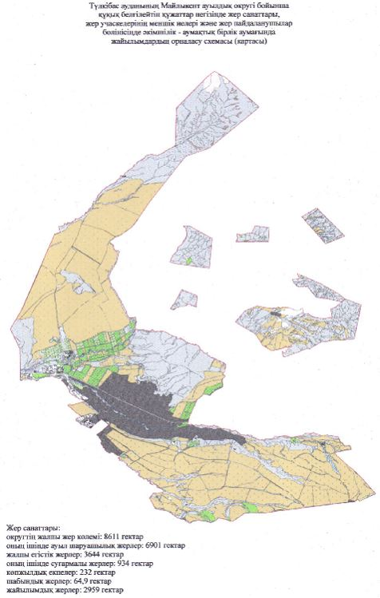

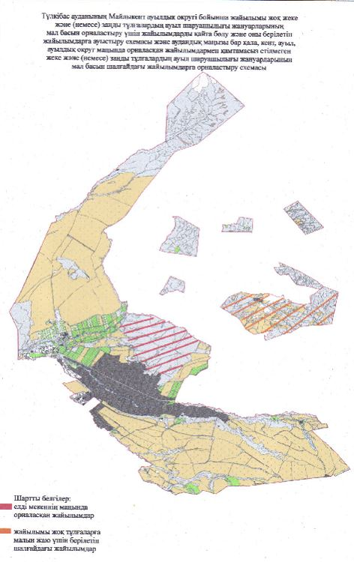

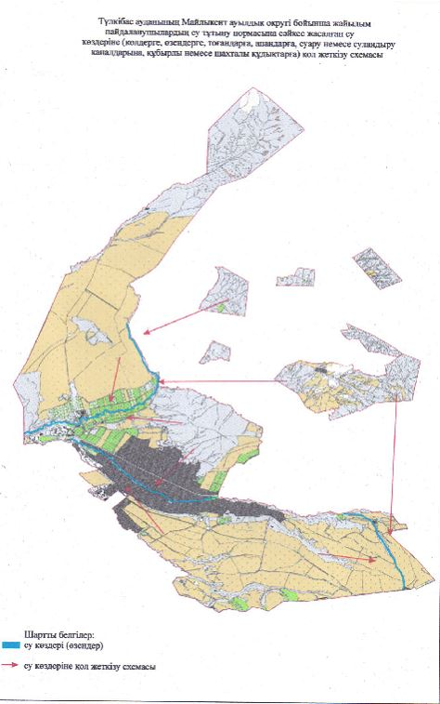

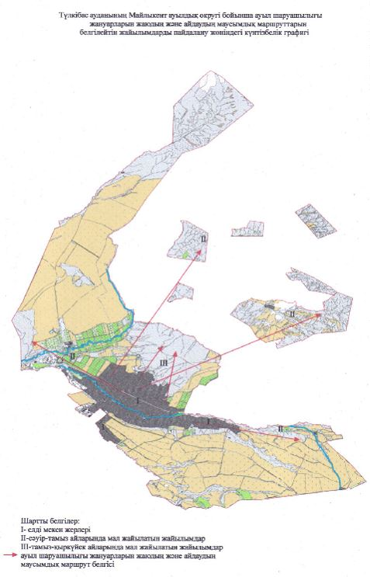

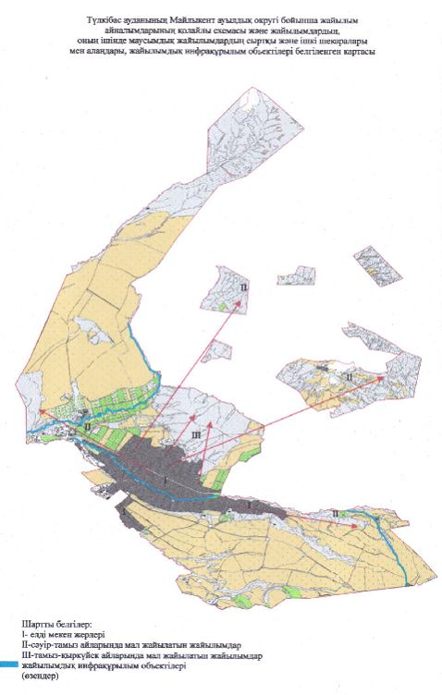

      2. Машат ауыл округі

      Орталығы – Машат ауылы.

      Елді мекендері-Машат, Мыңбай, Еңбек, Қызылбастау, Еңбекші.

      Халық саны-5163 адам.

      Округтің жалпы жер көлемі-9974 гектар.

      Оның ішінде:

      ауыл шаруашылық жер-7861 гектар;

      жалпы егістік-6152,3 гектар;

      суғармалы жер-2562 гектар;

      көп жылдық екпелер-113 гектар;

      жайылым жер-1589 гектар;

      шабындық жер-6,5 гектар.

**Елді мекен бойынша ауыл шаруашылығы жануарлары мал басының саны туралы деректер.**

|  |  |  |  |  |  |
| --- | --- | --- | --- | --- | --- |
| № | Елді мекен | Түйе | Жылқы | Ірі қара мал | Ұсақ мал |
| 1 | Машат | - | 280 | 801 | 1290 |
| 2 | Мыңбай | - | 523 | 728 | 1284 |
| 3 | Еңбек | - | 170 | 241 | 464 |
| 4 | Қызылбастау | - | 160 | 334 | 869 |
| 5 | Еңбекші | - | 200 | 194 | 183 |
|  | Барлығы | - | 1333 | 2298 | 4019 |

**Ветеринариялық-санитариялық мекемелер туралы деректер:**

|  |  |  |  |  |  |
| --- | --- | --- | --- | --- | --- |
| № | Елді мекен | Ветеринарялық станциялар | Ұсақ малдарды шомылдыру орындары | Жасанды ұрықтандыру пунктері | Биотермиялық шұңқырлар |
| 1 | Машат | 1 | 1 | 1 | 1 |
| 2 | Мыңбай | - | - | - | - |
| 3 | Еңбек | - | - | - | - |
| 4 | Қызылбастау |  |  |  |  |
| 5 | Еңбекші | - | - | - | - |
|  | Барлығы | 1 | 1 | 1 | 1 |

**Ауыл шаруашылығы жануарларын жаюдың және айдаудың маусымдық маршруттарын белгілейтін жайылымдарды пайдалану жөніндегі күнтізбелік графигі. Сонымен қатар жайылымның кезеңінің ұзақтығы:**

|  |  |  |  |
| --- | --- | --- | --- |
| № | Таулы аймаққа малдардың айдап шығарылу мерзімі | Таулы аймаққа шығарылған малдардың қайтарылу мерзімі | Ескерту |
| 1 | Сәуір-мамыр | Тамыз-қыркүйек |  |

**Ауыл шаруашылығы жануарларының мал басына шаққандағы жайылымның қажеттілігі туралы кестесі:**

|  |  |  |  |  |  |  |
| --- | --- | --- | --- | --- | --- | --- |
| № | Елді мекендер | Елді мекендердегі жалпы жайылымның жер көлемі, гектар | Мал басы мен қажетті жайылымдық жер көлемі, гектар | | | |
| Жылқы | Гектар номасы | Қажетті жайылым, гектар | Ірі қара |
| 1 | 2 | 3 | 4 | 5 | 6 | 7 |
| 1 | Машат | - | 220 | 9 | 1980 | 676 |
| 2 | Мыңбай | - | 413 | 9 | 3717 | 542 |
| 3 | Еңбек | - | 120 | 9 | 1080 | 158 |
| 4 | Қызылбастау | - | 135 | 9 | 1215 | 225 |
| 5 | Еңбекші | - | 135 | 9 | 1215 | 137 |
|  | Барлығы | 1589 | 1023 | 9 | 9207 | 1738 |

|  |  |  |  |  |  |  |
| --- | --- | --- | --- | --- | --- | --- |
| Гектар нормасы | Қажетті жайылым, гектар | Ұсақ мал | Гектар нормасы | Қажетті жайылым, гектар | Жалпы қажет жайылым жер көлемі, гектар | Елді мекендердің жалпы жайылыммен қажетті жайылымның айырмасы, (-,+) |
| 8 | 9 | 10 | 11 | 12 | 13 | 14 |
| 8 | 5408 | 960 | 2,5 | 2400 | 9788 | - |
| 8 | 4336 | 1090 | 2,5 | 2725 | 10778 | - |
| 8 | 1264 | 228 | 2,5 | 570 | 2914 | - |
| 8 | 1800 | 577 | 2,5 | 1442,5 | 4457,5 | - |
| 8 | 1096 | 84 | 2,5 | 210 | 2521 | - |
| 8 | 13904 | 2939 | 2,5 | 7347,5 | 30458,5 | -28869,5 |

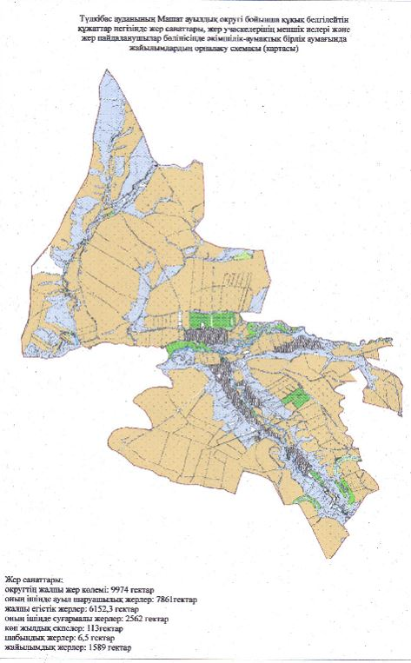

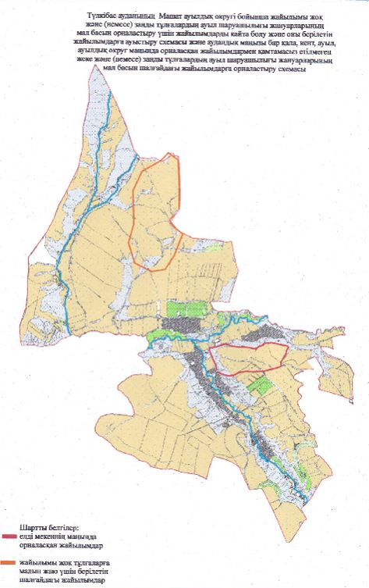

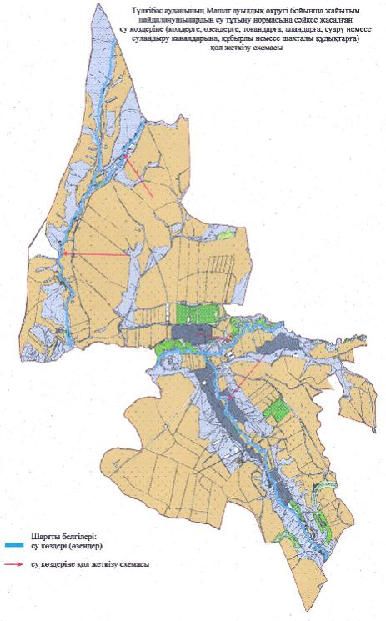

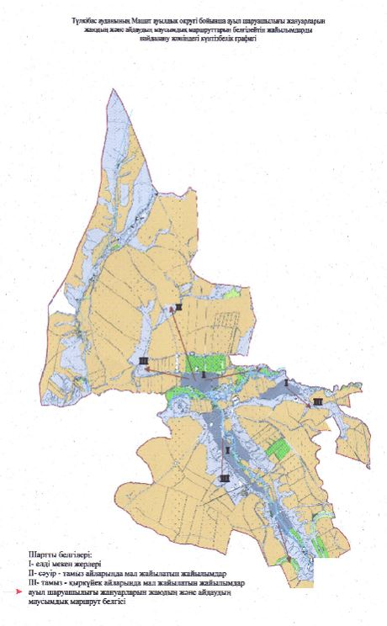

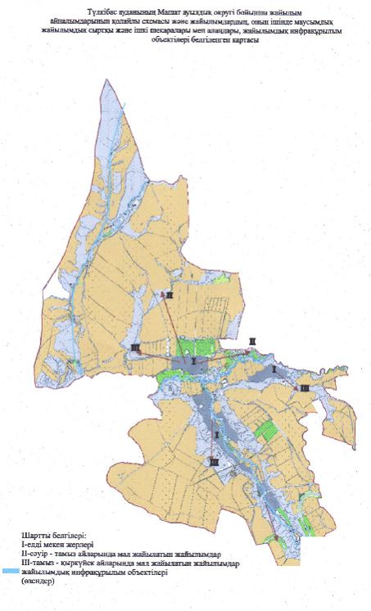

      3. Кемербастау ауыл округі

      Орталығы – Кемербастау ауылы.

      Елді мекендері-Кемербастау, Күмісбастау, Елтай, Түлкібас-2, Алғабас, Майлыкент стансасы, 117 разъезд.

      Халық саны-4696 адам.

      Округтің жалпы жер көлемі-11450 гектар.

      Оның ішінде:

      ауыл шаруашылық жерлер-8661 гектар;

      жалпы егістік-3038,5 гектар;

      суғармалы жер-1559 гектар;

      көп жылдық екпелер-178 гектар;

      шабындық жер-125 гектар;

      жайылымдық жер-5319 гектар.

**Елді мекен бойынша ауыл шаруашылығы жануарлары мал басының саны туралы деректер:**

|  |  |  |  |  |  |
| --- | --- | --- | --- | --- | --- |
| № | Елді мекен | Түйе | Жылқы | Ірі қара мал | Ұсақ мал |
| 1 | Кемербастау | 9 | 216 | 799 | 1582 |
| 2 | Күмісбастау | - | 510 | 535 | 2141 |
| 3 | Елтай | - | 1245 | 711 | 1645 |
| 4 | Түлкібас 2 | - | 482 | 396 | 638 |
| 5 | Алғабас | - | 198 | 726 | 2621 |
| 6 | Майлыкент | - | 24 | 126 | 690 |
| 7 | 117 разъезд | - | 15 | 22 | 366 |
|  | Барлығы | 9 | 2690 | 3315 | 9683 |

**Ветеринариялық-санитариялық мекемелер туралы деректер:**

|  |  |  |  |  |  |
| --- | --- | --- | --- | --- | --- |
| № | Елді мекен | Ветеринарялық станциялар | Ұсақ малдарды шомылдыру орындары | Жасанды ұрықтандыру пунктері | Биотермиялық шұңқырлар |
| 1 | Кемербастау | 1 | - | 1 | 1 |
| 2 | Күмісбастау | - | 1 | - | - |
| 3 | Елтай | - | - | - | - |
| 4 | Түлкібас 2 | - | - | - | - |
| 5 | Алғабас | - | - | - | - |
| 6 | Майлыкент | - | - | - | - |
| 7 | 117 разъезд | - | - | - | - |
|  | Барлығы | 1 | 1 | 1 | 1 |

**Ауыл шаруашылығы жануарларын жаюдың және айдаудың маусымдық маршруттарын белгілейтін жайылымдарды пайдалану жөніндегі күнтізбелік графигі. Сонымен қатар жайылымның кезеңінің ұзақтығы:**

|  |  |  |  |
| --- | --- | --- | --- |
| № | Таулы аймаққа малдардың айдап шығарылу мерзімі | Таулы аймаққа шығарылған малдардың қайтарылу мерзімі | Ескерту |
| 1 | Сәуір-мамыр | Тамыз-қыркүйек |  |

**Ауыл шаруашылығы жануарларының мал басына шаққандағы жайылымның қажеттілігі туралы кестесі:**

|  |  |  |  |  |  |  |
| --- | --- | --- | --- | --- | --- | --- |
| № | Елді мекендер | Елді мекендердегі жалпы жайылымның жер көлемі, гектар | Мал басы мен қажетті жайылымдық жер көлемі, гектар | | | |
| Жылқы | Гектар нормасы | Қажетті жайылым, гектар | Ірі қара мал |
| 1 | 2 | 3 | 4 | 5 | 6 | 7 |
| 1 | Кемербастау | - | 146 | 9 | 1314 | 611 |
| 2 | Күмісбастау | - | 435 | 9 | 3915 | 438 |
| 3 | Елтай | - | 1112 | 9 | 10008 | 588 |
| 4 | Түлкібас 2 | - | 365 | 9 | 3285 | 300 |
| 5 | Алғабас | - | 148 | 9 | 1332 | 595 |
| 6 | Майлыкент | - | 14 | 9 | 126 | 101 |
| 7 | 117 Разъезд | - | 10 | 9 | 90 | 10 |
|  | Барлығы | 5319,6 | 2230 | 9 | 20070 | 2643 |

|  |  |  |  |  |  |  |
| --- | --- | --- | --- | --- | --- | --- |
| Гектар нормасы | Қажетті жайылым, гектар | Ұсақ мал | Гектар нормасы | Қажетті жайылым, гектар | Жалпы қажет жайылым жер көлемі, гектар | Елді мекендердің жалпы жайылыммен қажетті жайылымның айырмасы, (-,+) |
| 8 | 9 | 10 | 11 | 12 | 13 | 14 |
| 8 | 4888 | 1380 | 2,5 | 3450 | 9652 | - |
| 8 | 3504 | 2071 | 2,5 | 5177,5 | 12596,5 | - |
| 8 | 4704 | 1585 | 2,5 | 3962,5 | 18674,5 | - |
| 8 | 2400 | 592 | 2,5 | 1480 | 7165 | - |
| 8 | 4760 | 2528 | 2,5 | 6320 | 12412 | - |
| 8 | 808 | 622 | 2,5 | 1555 | 2489 | - |
| 8 | 80 | 293 | 2,5 | 732,5 | 902,5 | - |
| 8 | 21144 | 9071 | 2,5 | 22677,5 | 63891,5 | -58571,9 |

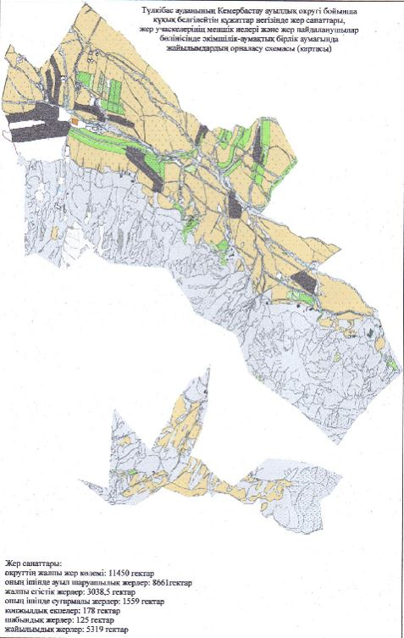

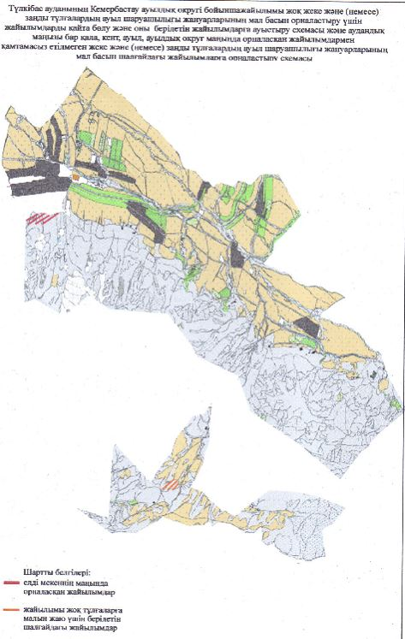

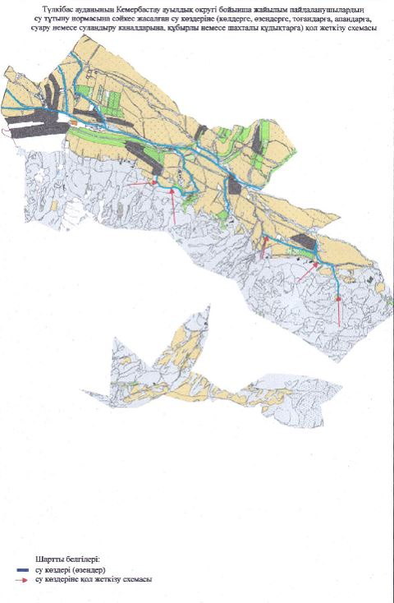

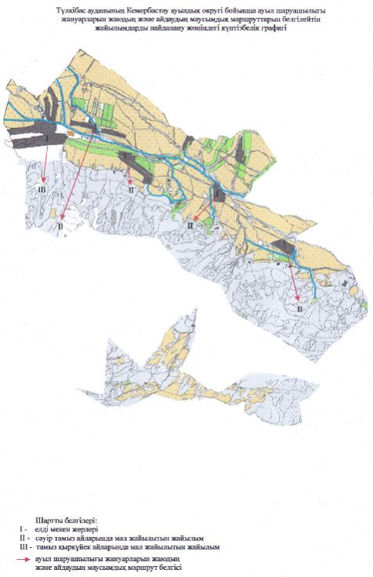

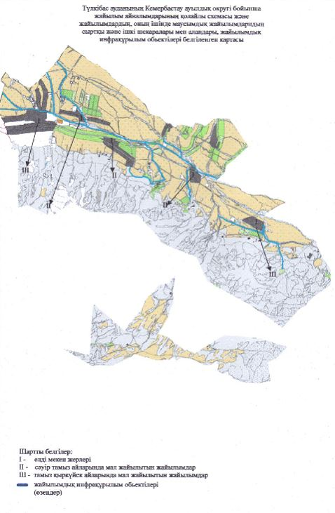

      4 Мичурин ауыл округі

      Орталығы-Майтөбе ауылы.

      Елді мекендер-Майтөбе, Көксағыз, Таусағыз, Қожамберді.

      Халық саны-7143 адам.

      Округтің жалпы жер көлемі-4212 гектар.

      Оның ішінде:

      ауыл шаруашылық жерлері-3800 гектар;

      жалпы егістік-1724 гектар;

      суғармалы жер-1347 гектар;

      көп жылдық екпелер-1022 гектар;

      жайылымдық жер-1054 гектар.

**Елді мекен бойынша ауыл шаруашылығы жануарлары мал басының саны туралы деректер:**

|  |  |  |  |  |  |
| --- | --- | --- | --- | --- | --- |
| № | Елді мекен | Түйе | Жылқы | Ірі қара мал | Ұсақ мал |
| 1 | Майтөбе | - | 175 | 736 | 1364 |
| 2 | Көксағыз | - | 54 | 265 | 978 |
| 3 | Таусағыз | - | 91 | 260 | 880 |
| 4 | Қожамберді | - | 34 | 263 | 792 |
|  | Барлығы | - | 354 | 1524 | 4014 |

**Ветеринариялық-санитариялық мекемелер туралы деректер:**

|  |  |  |  |  |  |
| --- | --- | --- | --- | --- | --- |
| № | Елді мекен | Ветеринарялық станциялар | Ұсақ малдарды шомылдыру орындары | Жасанды ұрықтандыру пунктері | Биотермиялық шұңқырлар |
| 1 | Майтөбе | 1 | - | 1 | 1 |
| 2 | Көксағыз | - | - | - | - |
| 3 | Таусағыз | - | - | - | - |
| 4 | Қожамберді | - | 1 | - | - |
|  | Барлығы | 1 | 1 | 1 | 1 |

**Ауыл шаруашылығы жануарларын жаюдың және айдаудың маусымдық маршруттарын белгілейтін жайылымдарды пайдалану жөніндегі күнтізбелік графигі. Сонымен қатар жайылымның кезеңінің ұзақтығы:**

|  |  |  |  |
| --- | --- | --- | --- |
| № | Таулы аймаққа малдардың айдап шығарылу мерзімі | Таулы аймаққа шығарылған малдардың қайтарылу мерзімі | Ескерту |
| 1 | Сәуір-мамыр | Тамыз-қыркүйек |  |

**Ауыл шаруашылығы жануарларының мал басына шаққандағы жайылымның қажеттілігі туралы кестесі:**

|  |  |  |  |  |  |  |
| --- | --- | --- | --- | --- | --- | --- |
| № | Елді мекендер | Елді мекендердегі жалпы жайылымның жер көлемі, гектар | Мал басы мен қажетті жайылымдық жер көлемі, гектар | | | |
| Жылқы | Гектар нормасы | Қажетті жайылым, гектар | Ірі қара |
| 1 | 2 | 3 | 4 | 5 | 6 | 7 |
| 1 | Майтөбе | - | 109 | 9 | 981 | 473 |
| 2 | Көксағыз | - | 39 | 9 | 351 | 212 |
| 3 | Таусағыз | - | 72 | 9 | 648 | 213 |
| 4 | Қожамберді | - | 24 | 9 | 216 | 215 |
|  | Барлығы | 1054,1 | 244 | 9 | 2196 | 1113 |

|  |  |  |  |  |  |  |
| --- | --- | --- | --- | --- | --- | --- |
| Гектар нормасы | Қажетті жайылым, гектар | Ұсақ мал | Гектар нормасы | Қажетті жайылым, гектар | Жалпы қажет жайылым жер көлемі, гектар | Елді мекендер дің жалпы жайылыммен қажетті жайылымның айырмасы, (-,+) |
| 8 | 9 | 10 | 11 | 12 | 13 | 14 |
| 8 | 3784 | 1050 | 2,5 | 2625 | 7390 | - |
| 8 | 1696 | 720 | 2,5 | 1800 | 3847 | - |
| 8 | 1704 | 645 | 2,5 | 1612,5 | 3964,5 | - |
| 8 | 1720 | 575 | 2,5 | 1437,5 | 3373,5 | - |
| 8 | 8904 | 2990 | 2,5 | 7475 | 18575 | -17521 |

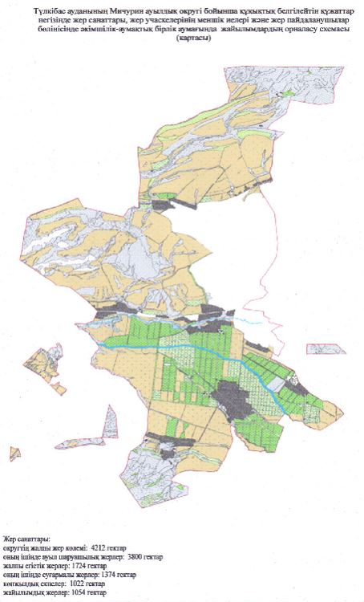

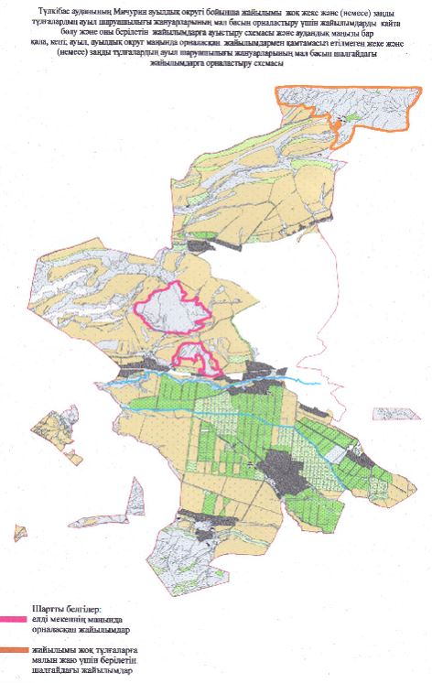

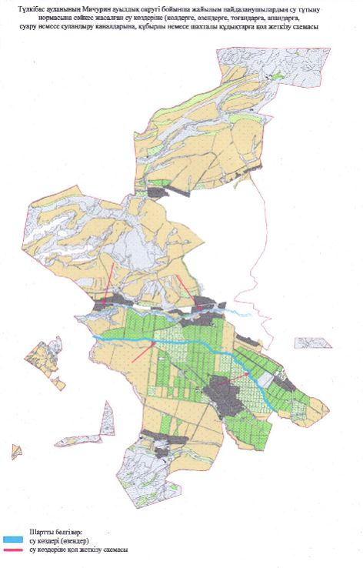

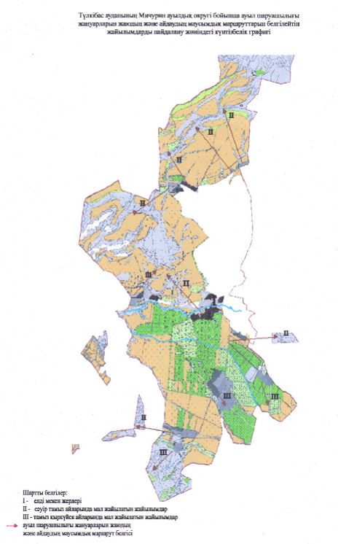

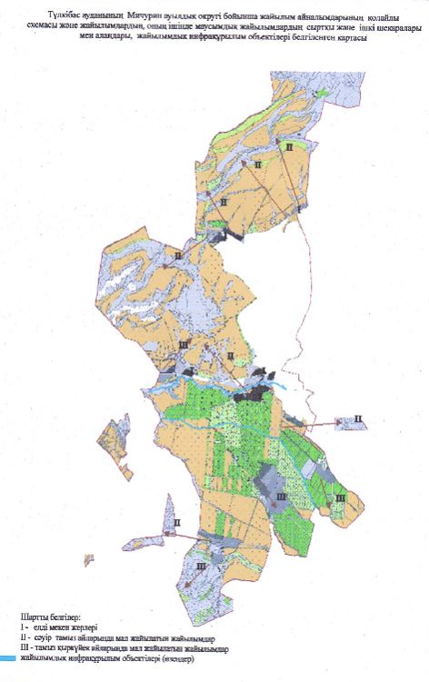

      5. Түлкібас поселкелік округі

      Орталығы-Түлкібас поселкесі.

      Елді мекендері-Түлкібас, Көктерек, Иірсу және Ақбура.

      Халық саны-11743 адам.

      Округтің жалпы жер көлемі-1100 гектар.

      Оның ішінде:

      ауыл шаруашылық жер-708 гектар;

      жалпы егістік-318 гектар;

      суғармалы жер-235 гектар;

      жайылымдық жер- 389 гектар.

**Елді мекен бойынша ауыл шаруашылығы жануарлары мал басының саны туралы деректер:**

|  |  |  |  |  |  |
| --- | --- | --- | --- | --- | --- |
| № | Елді мекен | Түйе | Жылқы | Ірі қара мал | Ұсақ мал |
| 1 | Түлкібас | - | 274 | 1319 | 3648 |
| 2 | Көктерек | - | 85 | 202 | 435 |
| 3 | Иірсу Акбура | - | 152 | 345 | 363 |
|  | Барлығы | - | 511 | 1866 | 4446 |

**Ветеринариялық-санитариялық мекемелер туралы деректер:**

|  |  |  |  |  |  |
| --- | --- | --- | --- | --- | --- |
| № | Елді мекен | Ветеринарялық станциялар | Ұсақ малдарды шомылдыру орындары | Жасанды ұрықтандыру пунктері | Биотермиялық шұңқырлар |
| 1 | Түлкібас | 1 | 1 | 1 | 1 |
| 2 | Көктерек | - | - | - | - |
| 3 | Иірсу Акбура | - | - | - | - |
|  | Барлығы | 1 | 1 | 1 | 1 |

**Ауыл шаруашылығы жануарларын жаюдың және айдаудың маусымдық маршруттарын белгілейтін жайылымдарды пайдалану жөніндегі күнтізбелік графигі. Сонымен қатар жайылымның кезеңінің ұзақтығы:**

|  |  |  |  |
| --- | --- | --- | --- |
| № | Таулы аймаққа малдардың айдап шығарылу мерзімі | Таулы аймаққа шығарылған малдардың қайтарылу мерзімі | Ескерту |
| 1 | Сәуір-мамыр | Тамыз-қыркүйек |  |

**Ауыл шаруашылығы жануарларының мал басына шаққандағы жайылымның қажеттілігі туралы кестесі:**

|  |  |  |  |  |  |  |
| --- | --- | --- | --- | --- | --- | --- |
| № | Елді мекендер | Елді мекендердегі жалпы жайылымның жер көлемі, гектар | Мал басы мен қажетті жайылымдық жер көлемі, гектар | | | |
| Жылқы | Гектар нормасы | Қажетті жайылым, гектар | Ірі қара |
| 1 | 2 | 3 | 4 | 5 | 6 | 7 |
| 1 | Түлкібас | - | 160 | 9 | 1440 | 849 |
| 2 | Көктерек | - | 75 | 9 | 675 | 190 |
| 3 | Иірсу Акбура | - | 148 | 9 | 1332 | 325 |
|  | Барлығы | 389 | 383 | 9 | 3447 | 1364 |

|  |  |  |  |  |  |  |
| --- | --- | --- | --- | --- | --- | --- |
| Гектар нормасы | Қажетті жайылым, гектар | Ұсақ мал | Гектар нормасы | Қажетті жайылым, гектар | Жалпы қажет жайылым жер көлемі, гектар | Елді мекендердің жалпы жайылыммен қажетті жайылымның айырмасы, (-,+) |
| 8 | 9 | 10 | 11 | 12 | 13 | 14 |
| 8 | 6792 | 3004 | 2,5 | 7510 | 15742 | - |
| 8 | 1520 | 402 | 2,5 | 1005 | 3200 | - |
| 8 | 2600 | 350 | 2,5 | 875 | 4807 | - |
| 8 | 10912 | 3756 | 2,5 | 9390 | 23749 | -23359,8 |

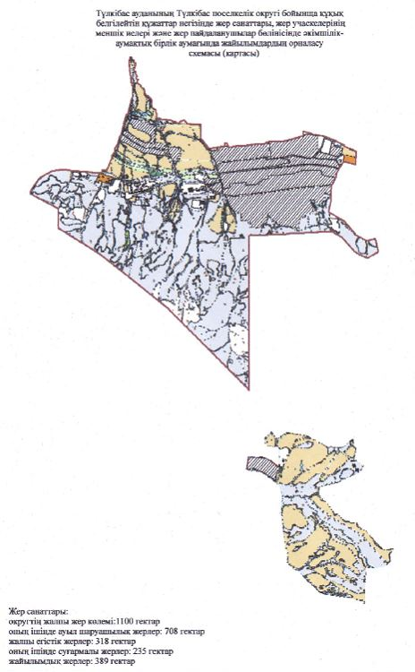

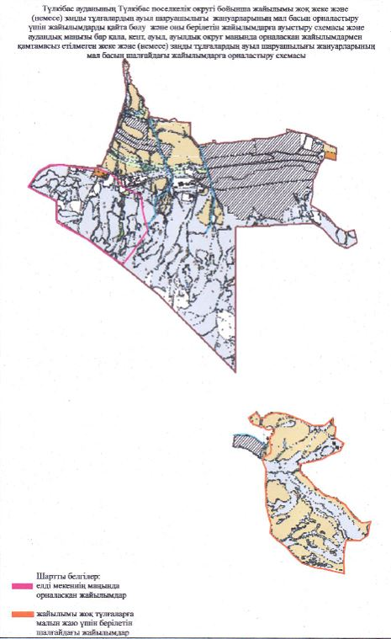

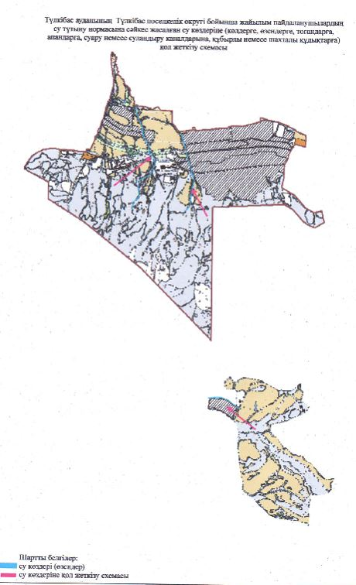

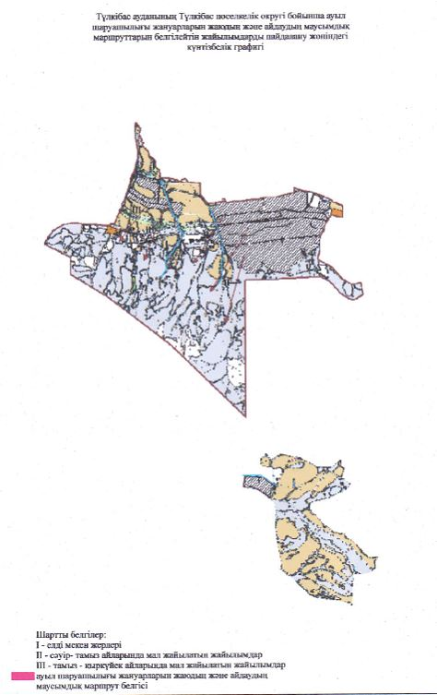

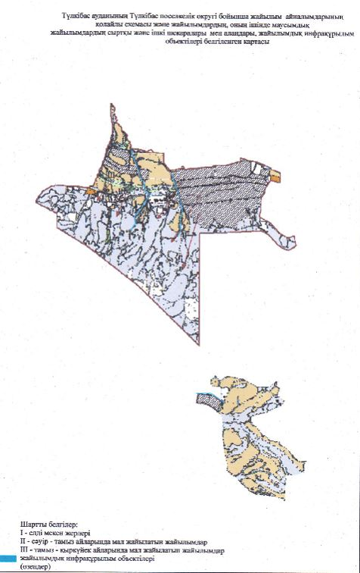

      6. Жабағылы ауыл округі

      Орталығы-Жабағылы ауылы.

      Елді мекендері-Жабағылы, Абайыл, РЗД-115.

      Халық саны-2550 адам.

      Округтің жалпы жер көлемі- 5146 гектар.

      Оның ішінде:

      ауыл шаруашылық жер-4950 гектар;

      жалпы егістік-2587,5 гектар;

      суғармалы жер-630 гектар;

      көп жылдық екпелер-153 гектар;

      шабындық жер-3 гектар;

      жайылымдық жер-2207 гектар.

**Елді мекен бойынша ауыл шаруашылығы жануарлары мал басының саны туралы деректер:**

|  |  |  |  |  |  |
| --- | --- | --- | --- | --- | --- |
| № | Елді мекен | Түйе | Жылқы | Ірі қара мал | Ұсақ мал |
| 1 | Абайыл | - | 72 | 206 | 260 |
| 2 | Жабағылы | - | 1211 | 1869 | 3666 |
| 3 | 115 разъезд | - | 47 | 70 | 157 |
|  | Барлығы | - | 1330 | 2145 | 4083 |

**Ветеринариялық-санитариялық мекемелер туралы деректер:**

|  |  |  |  |  |  |
| --- | --- | --- | --- | --- | --- |
| № | Елді мекен | Ветеринарялық станциялар | Ұсақ малдарды шомылдыру орындары | Жасанды ұрықтандыру пунктері | Биотермиялық шұңқырлар |
| 1 | Абайыл | - | - | - | - |
| 2 | Жабағылы | 1 | 1 | 1 | 1 |
| 3 | 115 разъезд | - | - | - | - |
|  | Барлығы | 1 | 1 | 1 | 1 |

**Ауыл шаруашылығы жануарларын жаюдың және айдаудың маусымдық маршруттарын белгілейтін жайылымдарды пайдалану жөніндегі күнтізбелік графигі. Сонымен қатар жайылымның кезеңінің ұзақтығы:**

|  |  |  |  |
| --- | --- | --- | --- |
| № | Таулы аймаққа малдардың айдап шығарылу мерзімі | Таулы аймаққа шығарылған малдардың қайтарылу мерзімі | Ескерту |
| 1 | Сәуір-мамыр | Тамыз-қыркүйек |  |

**Ауыл шаруашылығы жануарларының мал басына шаққандағы жайылымның қажеттілігі туралы кестесі:**

|  |  |  |  |  |  |  |
| --- | --- | --- | --- | --- | --- | --- |
| № | Елді мекендер | Елді мекендердегі жалпы жайылымның жер көлемі, гектар | Мал басы мен қажетті жайылымдық жер көлемі, гектар | | | |
| Жылқы | Гектар нормасы | Қажетті жайылым, гектар | Ірі қара |
| 1 | 2 | 3 | 4 | 5 | 6 | 7 |
| 1 | Абайыл | - | 40 | 9 | 360 | 190 |
| 2 | Жабағылы | - | 971 | 9 | 8739 | 1646 |
| 3 | 115 разъезд | - | 14 | 9 | 126 | 20 |
|  | Барлығы | 2206,6 | 1025 | 9 | 9225 | 1856 |

|  |  |  |  |  |  |  |
| --- | --- | --- | --- | --- | --- | --- |
| Гектар нормасы | Қажетті жайылым, гектар | Ұсақ мал | Гектар нормасы | Қажетті жайылым, гектар | Жалпы қажет жайылым жер көлемі, гектар | Елді мекендердің жалпы жайылыммен қажетті жайылымның айырмасы, (-,+) |
| 8 | 9 | 10 | 11 | 12 | 13 | 14 |
| 8 | 1520 | 240 | 2,5 | 600 | 2480 | - |
| 8 | 13168 | 2992 | 2,5 | 7480 | 29387 | - |
| 8 | 160 | 141 | 2,5 | 352,5 | 638,5 | - |
| 8 | 14848 | 3373 | 2,5 | 8432,5 | 32505,5 | -30298,5 |

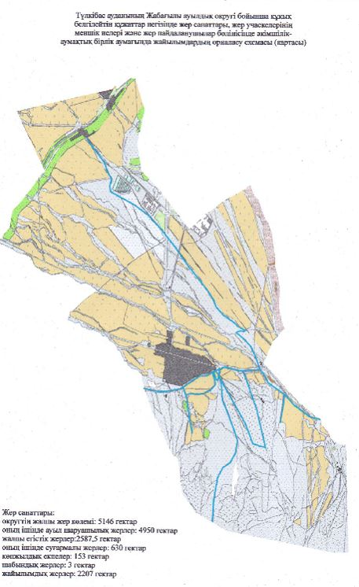

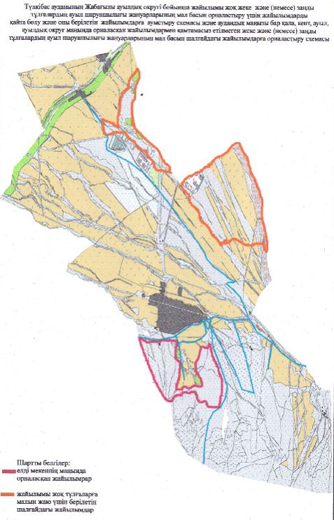

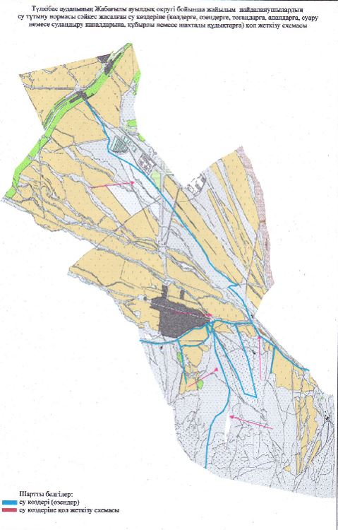

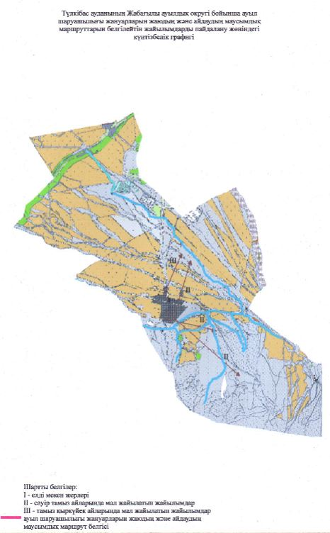

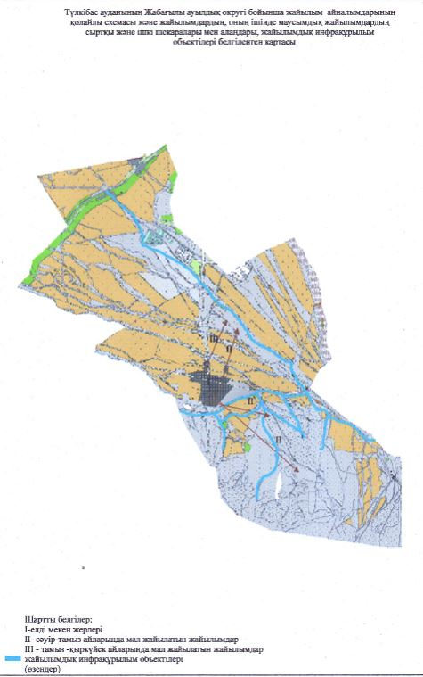

      7. Балықты ауыл округі

      Орталығы-Балықты ауылы.

      Елді мекендер-Балықты, Шарапкент, Көкбұлақ, Ұрбұлақ, Абай.

      Халық саны-8731 адам.

      Округтің жалпы жер көлемі-22636 гектар.

      Оның ішінде:

      ауыл шаруашылық жер-20036 гектар;

      жалпы егістік-12871 гектар;

      суғармалы жер-1544 гектар;

      көп жылдық екпелер-47 гектар;

      шабындық жер-556 гектар;

      жайылымдық жер-6560 гектар.

**Елді мекен бойынша ауыл шаруашылығы жануарлары мал басының саны туралы деректер:**

|  |  |  |  |  |  |
| --- | --- | --- | --- | --- | --- |
| № | Елді мекен | Түйе | Жылқы | Ірі қара мал | Ұсақ мал |
| 1 | Балықты | - | 1031 | 1401 | 6478 |
| 2 | Абай | - | 871 | 1477 | 6313 |
| 3 | Көкбұлақ | - | 233 | 421 | 677 |
| 4 | Ұрбұлақ | - | 142 | 339 | 1387 |
| 5 | Шарафкент | - | 247 | 381 | 971 |
|  | Барлығы | - | 2524 | 4020 | 15826 |

**Ветеринариялық-санитариялық мекемелер туралы деректер:**

|  |  |  |  |  |  |
| --- | --- | --- | --- | --- | --- |
| № | Елді мекен | Ветеринарялық станциялар | Ұсақ малдарды шомылдыру орындары | Жасанды ұрықтандыру пунктері | Биотермиялық шұңқырлар |
| 1 | Балықты | 1 | 1 | 1 | 1 |
| 2 | Абай | - | - | - | - |
| 3 | Көкбұлақ | - | - | - | - |
| 4 | Ұрбұлақ | - | - | - | - |
| 5 | Шарафкент | - | - | - | - |
|  | Барлығы | 1 | 1 | 1 | 1 |

**Ауыл шаруашылығы жануарларын жаюдың және айдаудың маусымдық маршруттарын белгілейтін жайылымдарды пайдалану жөніндегі күнтізбелік графигі. Сонымен қатар жайылымның кезеңінің ұзақтығы:**

|  |  |  |  |
| --- | --- | --- | --- |
| № | Таулы аймаққа малдардың айдап шығарылу мерзімі | Таулы аймаққа шығарылған малдардың қайтарылу мерзімі | Ескерту |
| 1 | Сәуір-мамыр | Тамыз-қыркүйек |  |

**Ауыл шаруашылығы жануарларының мал басына шаққандағы жайылымның қажеттілігі туралы кестесі:**

|  |  |  |  |  |  |  |
| --- | --- | --- | --- | --- | --- | --- |
| № | Елді мекендер | Елді мекендердегі жалпы жайылымның жер көлемі, гектар | Мал басы мен қажетті жайылымдық жер көлемі, гектар | | | |
| Жылқы | Гектар нормасы | Қажетті жайылым, гектар | Ірі қара |
| 1 | 2 | 3 | 4 | 5 | 6 | 7 |
| 1 | Балықты | - | 810 | 9 | 7290 | 1065 |
| 2 | Абай | - | 799 | 9 | 7191 | 1140 |
| 3 | Көкбұлақ | - | 201 | 9 | 1809 | 301 |
| 4 | Ұрбұлақ | - | 125 | 9 | 1125 | 297 |
| 5 | Шарафкент | - | 209 | 9 | 1881 | 305 |
|  | Барлығы | 6560,5 | 2144 | 9 | 19296 | 3108 |

|  |  |  |  |  |  |  |
| --- | --- | --- | --- | --- | --- | --- |
| Гектар нормасы | Қажетті жайылым, гектар | Ұсақ мал | Гектар нормасы | Қажетті жайылым, гектар | Жалпы қажет жайылым жер көлемі, гектар | Елді мекендердің жалпы жайылыммен қажетті жайылымның айырмасы, (-,+) |
| 8 | 9 | 10 | 11 | 12 | 13 | 14 |
| 8 | 8520 | 5401 | 2,5 | 13502,5 | 29312,5 | - |
| 8 | 9120 | 5400 | 2,5 | 13500 | 29811 | - |
| 8 | 2408 | 573 | 2,5 | 1432,5 | 5649,5 | - |
| 8 | 2376 | 1190 | 2,5 | 2975 | 6476 | - |
| 8 | 2440 | 802 | 2,5 | 2005 | 6326 | - |
| 8 | 24864 | 13366 | 2,5 | 33415 | 77575 | -71014,5 |

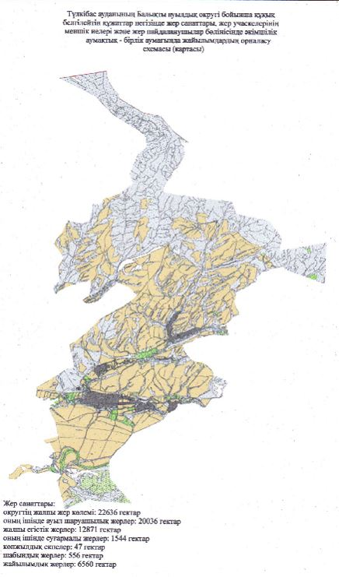

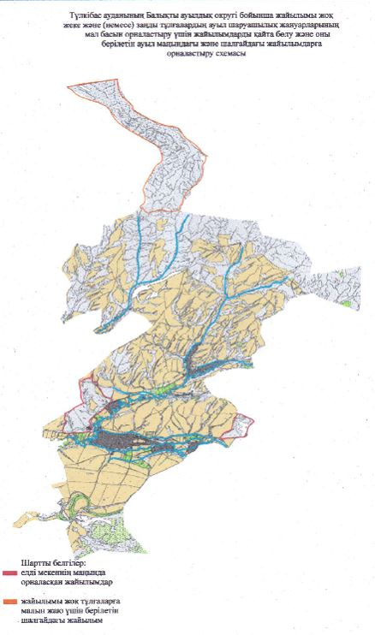

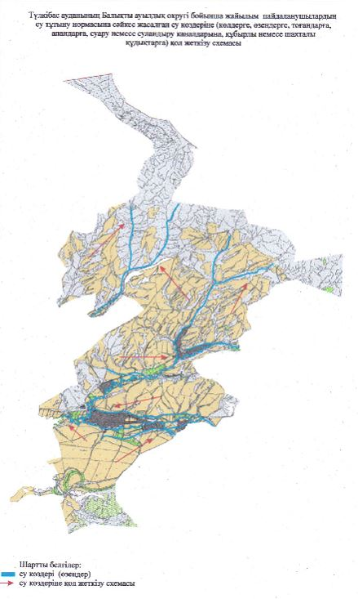

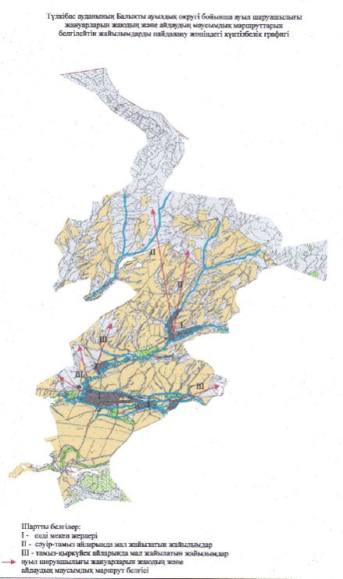

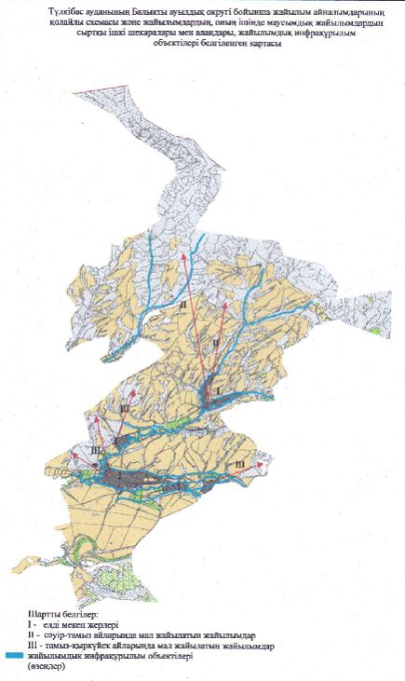

      8. Шақпақ ауыл округі

      Орталығы-Шақпақ ауылы.

      Елді мекендері-Шақпақ баба, 114–разъезд.

      Халық саны-3222 адам.

      Округтің жалпы жер көлемі-12409 гектар.

      Оның ішінде:

      ауыл шаруашылық жер-1187 гектар;

      жалпы егістік-5092 гектар;

      суғармалы жер-657 гектар;

      көп жылдық екпелер-482 гектар;

      шабындық жер-171 гектар;

      жайылымдық жер-5443 гектар.

**Елді мекен бойынша ауыл шаруашылығы жануарлары мал басының саны туралы деректер:**

|  |  |  |  |  |  |
| --- | --- | --- | --- | --- | --- |
| № | Елді мекен | Түйе | Жылқы | Ірі қара мал | Ұсақ мал |
| 1 | Шақпақ баба | - | 893 | 1763 | 6923 |
| 2 | № 114 разъезд | - | 30 | 154 | 823 |
|  | Барлығы | - | 923 | 1917 | 7746 |

**Ветеринариялық-санитариялық мекемелер туралы деректер:**

|  |  |  |  |  |  |
| --- | --- | --- | --- | --- | --- |
| № | Елді мекен | Ветеринарялық станциялар | Ұсақ малдарды шомылдыру орындары | Жасанды ұрықтандыру пунктері | Биотермиялық шұңқырлар |
| 1 | Шақпақ баба | 1 | 1 | 1 | 1 |
| 2 | № 114 разъезд | - | - | - | - |
|  | Барлығы | 1 | 1 | 1 | 1 |

**Ауыл шаруашылығы жануарларын жаюдың және айдаудың маусымдық маршруттарын белгілейтін жайылымдарды пайдалану жөніндегі күнтізбелік графигі. Сонымен қатар жайылымның кезеңінің ұзақтығы:**

|  |  |  |  |
| --- | --- | --- | --- |
| № | Таулы аймаққа малдардың айдап шығарылу мерзімі | Таулы аймаққа шығарылған малдардың қайтарылу мерзімі | Ескерту |
| 1 | Сәуір-мамыр | Тамыз-қыркүйек |  |

**Ауыл шаруашылығы жануарларының мал басына шаққандағы жайылымның қажеттілігі туралы кестесі:**

|  |  |  |  |  |  |  |
| --- | --- | --- | --- | --- | --- | --- |
| № | Елді мекендер | Елді мекендердегі жалпы жайылымның жер көлемі, гектар | Мал басы мен қажетті жайылымдық жер көлемі, гектар | | | |
| Жылқы | Гектар нормасы | Қажетті жайылым, гектар | Ірі қара |
| 1 | 2 | 3 | 4 | 5 | 6 | 7 |
| 1 | Шақпақ баба | - | 753 | 9 | 6777 | 1288 |
| 2 | № 114 разъезд | - | 15 | 9 | 135 | 62 |
| 3 | Барлығы | 5443 | 768 | 9 | 6912 | 1350 |

|  |  |  |  |  |  |  |
| --- | --- | --- | --- | --- | --- | --- |
| Гектар нормасы | Қажетті жайылым, гектар | Ұсақ мал | Гектар нормасы | Қажетті жайылым, гектар | Жалпы қажет жайылым жер көлемі, гектар | Елді мекендердің жалпы жайылыммен қажетті жайылымның айырмасы, (-,+) |
| 8 | 9 | 10 | 11 | 12 | 13 | 14 |
| 8 | 10304 | 5947 | 2,5 | 14867,5 | 31948,5 | - |
| 8 | 496 | 599 | 2,5 | 1497,5 | 2128,5 | - |
| 8 | 10800 | 6546 | 2,5 | 16365 | 34077 | -28634 |

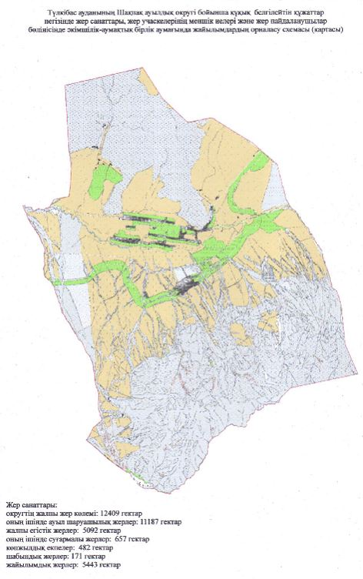

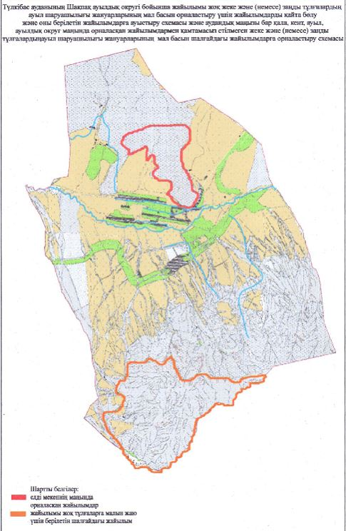

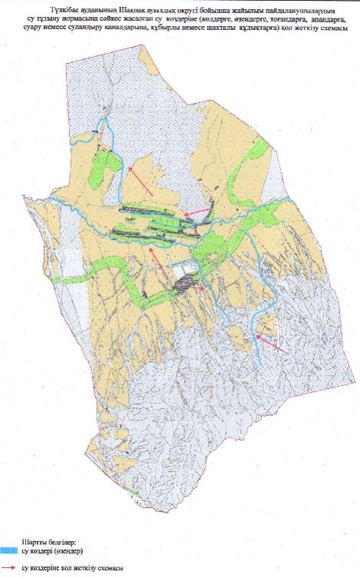

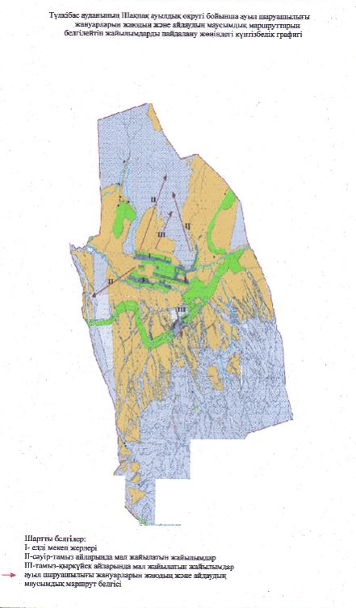

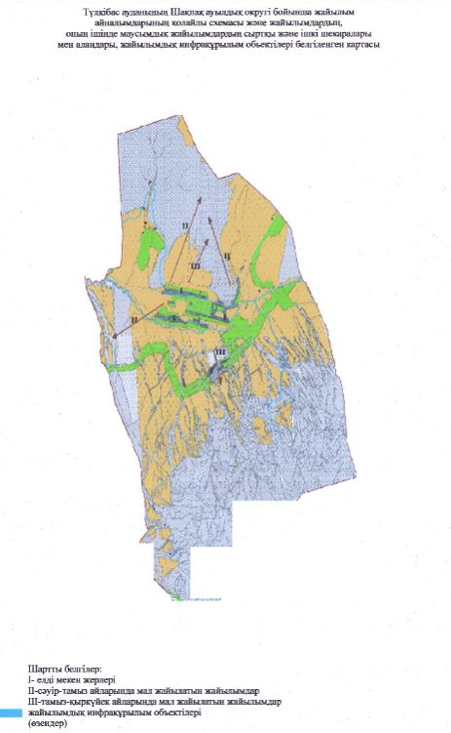

      9. Рысқұлов ауыл округі

      Орталығы- Азаттық ауылы.

      Елді мекендері-Азаттық, Шұқырбұлақ, Тастыбұлақ, Жанаталап.

      Халық саны-6375 адам.

      Округтің жалпы жер көлемі-11231 гектар.

      Оның ішінде:

      ауыл шаруашылық жер-9163 гектар;

      жалпы егістік-4057 гектар;

      суғармалы-345 гектар;

      көп жылдық екпелер-214 гектар;

      шабындық-23 гектар;

      жайылымдық-4868 гектар.

**Елді мекен бойынша ауыл шаруашылығы жануарлары мал басының саны туралы деректер:**

|  |  |  |  |  |  |
| --- | --- | --- | --- | --- | --- |
| № | Елді мекен | Түйе | Жылқы | Ірі қара мал | Ұсақ мал |
| 1 | Азаттық | - | 982 | 3063 | 7133 |
| 2 | Жанаталап | - | 330 | 477 | 1828 |
| 3 | Такстыбұлақ | - | 119 | 438 | 836 |
| 4 | Шұқырбұлақ | - | 540 | 700 | 1485 |
|  | Барлығы | - | 1971 | 4678 | 11282 |

**Ветеринариялық-санитариялық мекемелер туралы деректер:**

|  |  |  |  |  |  |
| --- | --- | --- | --- | --- | --- |
| № | Елді мекен | Ветеринарялық станциялар | Ұсақ малдарды шомылдыру орындары | Жасанды ұрықтандыру пунктері | Биотермиялық шұңқырлар |
| 1 | Азаттық | 1 | 1 | 1 | 1 |
| 2 | Жанаталап | - | - | - | - |
| 3 | Тастыбұлақ | - | - | - | - |
| 4 | Шұқырбұлақ | - | - | - | - |
|  | Барлығы | 1 | 1 | 1 | 1 |

**Ауыл шаруашылығы жануарларын жаюдың және айдаудың иаусымдық маршруттарын белгілейтін жайылымдарды пайдалану жөніндегі күнтізбелік графигі. Сонымен қатар жайылымның кезеңінің ұзақтығы:**

|  |  |  |  |
| --- | --- | --- | --- |
| № | Таулы аймаққа малдардың айдап шығарылу мерзімі | Таулы аймаққа шығарылған малдардың қайтарылу мерзімі | Ескерту |
| 1 | Сәуір-мамыр | Тамыз-қыркүйек |  |

**Ауыл шаруашылығы жануарларының мал басына шаққандағы жайылымның қажеттілігі туралы кестесі:**

|  |  |  |  |  |  |  |
| --- | --- | --- | --- | --- | --- | --- |
| № | Елді мекендер | Елді мекендердегі жалпы жайылымның жер көлемі, гектар | Мал басы мен қажетті жайылымдық жер көлемі,гектар | | | |
| Жылқы | Гектар нормасы | Қажетті жайылым, гектар | Ірі қара |
| 1 | 2 | 3 | 4 | 5 | 6 | 7 |
| 1 | Азаттық | - | 480 | 9 | 4320 | 1761 |
| 2 | Жанаталап | - | 260 | 9 | 2340 | 365 |
| 3 | Тастыбұлақ | - | 92 | 9 | 828 | 327 |
| 4 | Шұқырбұлақ | - | 371 | 9 | 3339 | 520 |
|  | Барлығы | 4867,8 | 1203 | 9 | 10827 | 2973 |

|  |  |  |  |  |  |  |
| --- | --- | --- | --- | --- | --- | --- |
| Гектар нормасы | Қажетті жайылым, гектар | Ұсақ мал | Гектар нормасы | Қажетті жайылым, гектар | Жалпы қажет жайылым жер көлемі, гектар | Елді мекендердің жалпы жайылыммен қажетті жайылымның айырмасы, (-,+) |
| 8 | 9 | 10 | 11 | 12 | 13 | 14 |
| 8 | 14088 | 6130 | 2,5 | 15325 | 33733 | - |
| 8 | 2920 | 1015 | 2,5 | 2537,5 | 7797,5 | - |
| 8 | 2616 | 451 | 2,5 | 1127,5 | 4571,5 | - |
| 8 | 4160 | 813 | 2,5 | 2032,5 | 9531,5 | - |
| 8 | 23784 | 8409 | 2,5 | 21022,5 | 55633,5 | -50765,7 |

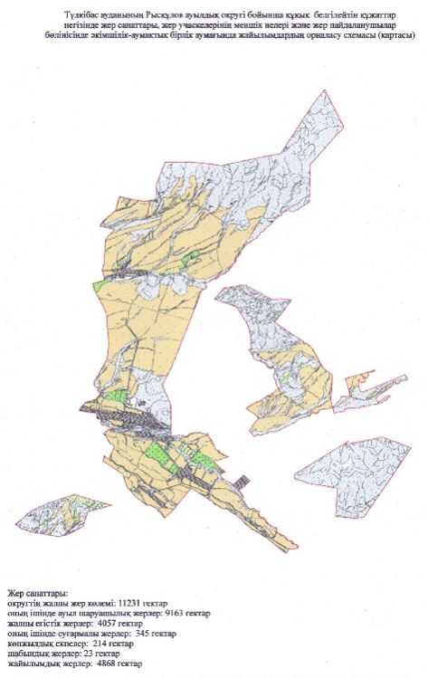

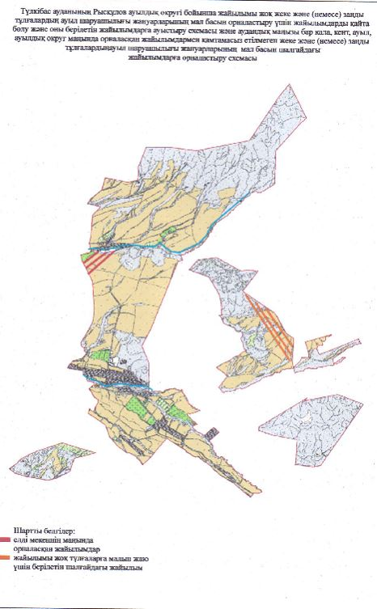

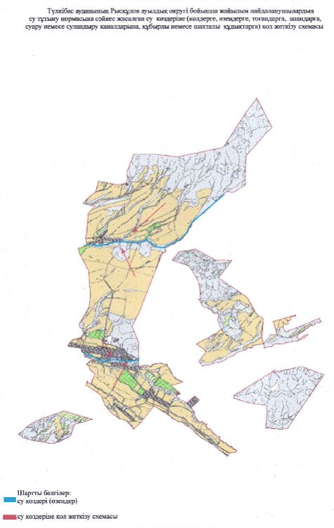

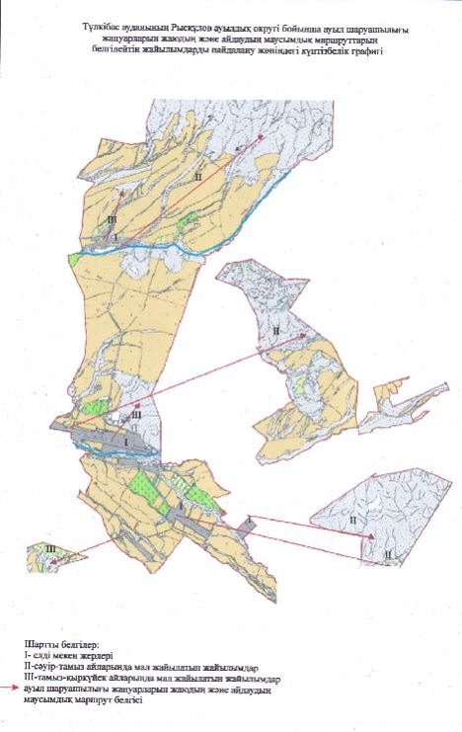

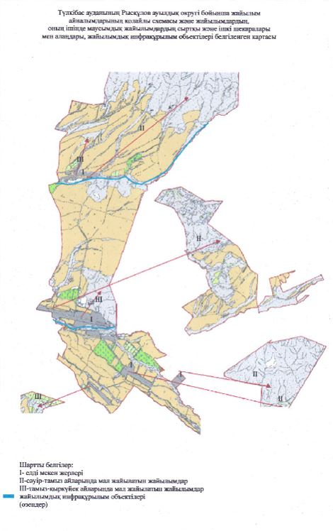

      10. Арыс ауыл округі

      Орталығы Керейіт ауылы.

      Елді мекендер-Керейіт, Мақталы, Қайыршақты.

      Халық саны-3004 адам.

      Округтің жалпы жер көлемі-13399 гектар.

      Оның ішінде:

      ауыл шаруашылық жер-12193 гектар;

      жалпы егістік-4841 гектар;

      суғармалы жер-484 гектар;

      көп жылдық екпелер-21 гектар;

      шабындық жер-922 гектар;

      жайылымдық жер-6408,5 гектар.

**Елді мекен бойынша ауыл шаруашылығы жануарлары мал басының саны туралы деректер:**

|  |  |  |  |  |  |
| --- | --- | --- | --- | --- | --- |
| № | Елді мекен | Түйе | Жылқы | Ірі қара мал | Ұсақ мал |
| 1 | Керейіт | - | 461 | 1619 | 5680 |
| 2 | Қайыршақты | - | 377 | 61 | 1013 |
| 3 | Мақталы | - | 418 | 914 | 3542 |
|  | Барлығы | - | 1256 | 2594 | 10235 |

**Ветеринариялық-санитариялық мекемелер туралы деректер:**

|  |  |  |  |  |  |
| --- | --- | --- | --- | --- | --- |
| № | Елді мекен | Ветеринарялық станциялар | Ұсақ малдарды шомылдыру орындары | Жасанды ұрықтандыру пунктері | Биотермиялық шұңқырлар |
| 1 | Керейіт | 1 | 1 | 1 | 1 |
| 2 | Қайыршақты | - | 1 | - | - |
| 3 | Мақталы | - | - | - | - |
|  | Барлығы | 1 | 2 | 1 | 1 |

**Ауыл шаруашылығы жануарларын жаюдың және айдаудың маусымдық маршруттарын белгілейтін жайылымдарды пайдалану жөніндегі күнтізбелік графигі. Сонымен қатар жайылымның кезеңінің ұзақтығы:**

|  |  |  |  |
| --- | --- | --- | --- |
| № | Таулы аймаққа малдардың айдап шығарылу мерзімі | Таулы аймаққа шығарылған малдардың қайтарылу мерзімі | Ескерту |
| 1 | Сәуір-мамыр | Тамыз-қыркүйек |  |

**Ауыл шаруашылығы жануарларының мал басына шаққандағы жайылымның қажеттілігі туралы кестесі:**

|  |  |  |  |  |  |  |
| --- | --- | --- | --- | --- | --- | --- |
| № | Елді мекендер | Елді мекендердегі жалпы жайылымның жер көлемі, гектар | Мал басы мен қажетті жайылымдық жер көлемі, гектар | | | |
| Жылқы | Гектар нормасы | Қажетті жайылым, гектар | Ірі қара |
| 1 | 2 | 3 | 4 | 5 | 6 | 7 |
| 1 | Керейіт | - | 461 | 9 | 4149 | 1201 |
| 2 | Қайыршақты | - | 278 | 9 | 2502 | 50 |
| 3 | Мақталы | - | 359 | 9 | 3231 | 914 |
|  | Барлығы | 6408,5 | 1098 | 9 | 9882 | 2165 |

|  |  |  |  |  |  |  |
| --- | --- | --- | --- | --- | --- | --- |
| Гектар нормасы | Қажетті жайылым, гектар | Ұсақ мал | Гектар нормасы | Қажетті жайылым, гектар | Жалпы қажет жайылым жер көлемі, гектар | Елді мекендердің жалпы жайылыммен қажетті жайылымның айырмасы, (-,+) |
| 8 | 9 | 10 | 11 | 12 | 13 | 14 |
| 8 | 9608 | 4955 | 2,5 | 12387,5 | 26144,5 | - |
| 8 | 400 | 520 | 2,5 | 1300 | 4202 | - |
| 8 | 7312 | 2970 | 2,5 | 7425 | 17968 | - |
| 8 | 17320 | 8445 | 2,5 | 21112,5 | 47576,5 | -41906 |

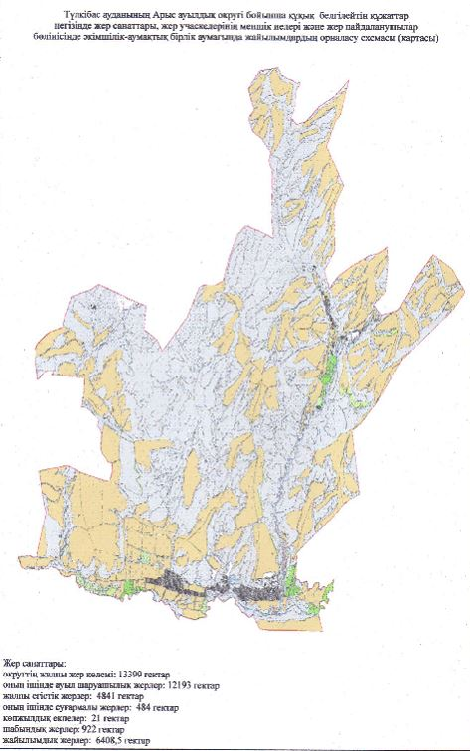

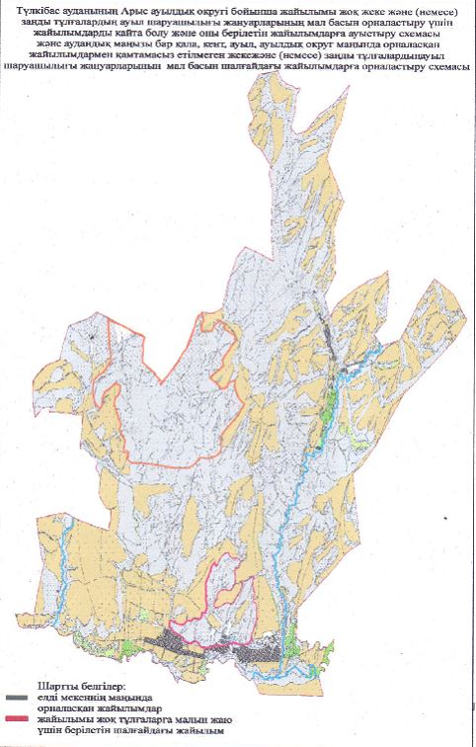

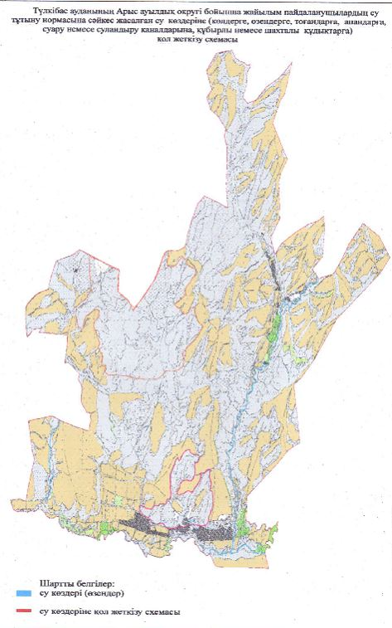

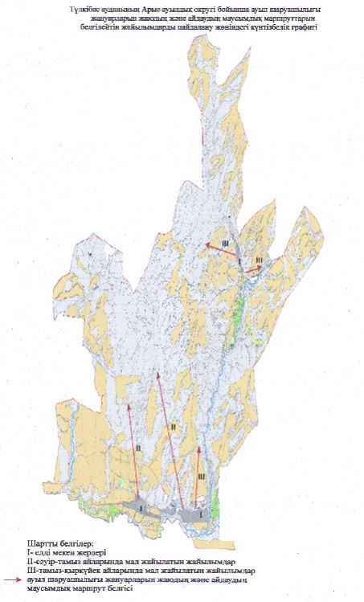

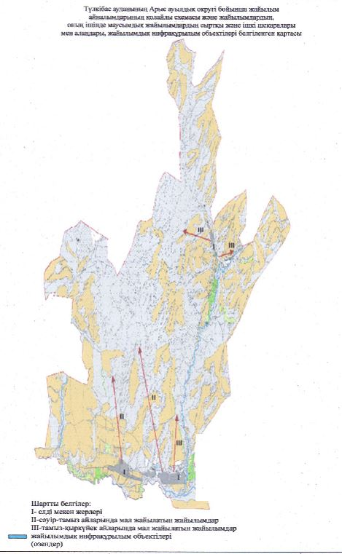

      11. Жаскешу ауыл округі

      Орталығы-Жаскешу ауылы.

      Елді мекендер-Жаскешу, Тұрар, Жанұзақ, Пістелі.

      Халық саны-5537 адам.

      Округтің жалпы жер көлемі-9234 гектар.

      Оның ішінде:

      ауыл шаруашылық жер-8948 гектар;

      жалпы егістік-4301 гектар;

      суғармалы жер-909 гектар;

      көп жылдық екпелер-42 гектар;

      шабындық жер-138 гектар;

      жайылымдық жер-4467 гектар.

**Елді мекен бойынша ауыл шаруашылығы жануарлары мал басының саны туралы деректер:**

|  |  |  |  |  |  |
| --- | --- | --- | --- | --- | --- |
| № | Елді мекен | Түйе | Жылқы | Ірі қара мал | Ұсақ мал |
| 1 | Жаскешу | - | 428 | 1499 | 3456 |
| 2 | Жанұзақ | - | 352 | 334 | 748 |
| 3 | Тұрар | - | 396 | 414 | 1534 |
| 4 | Пістелі | - | 285 | 178 | 422 |
|  | Барлығы | - | 1461 | 2425 | 6160 |

**Ветеринариялық-санитариялық мекемелер туралы деректер:**

|  |  |  |  |  |  |
| --- | --- | --- | --- | --- | --- |
| № | Елді мекен | Ветеринарялық станциялар | Ұсақ малдарды шомылдыру орындары | Жасанды ұрықтандыру пунктері | Биотермиялық шұңқырлар |
| 1 | Жаскешу | 1 | 1 | 1 | 1 |
| 2 | Жанұзақ | - | - | - | - |
| 3 | Тұрар | - | - | - | - |
| 4 | Пістелі | - | - | - | - |
|  | Барлығы | 1 | 1 | 1 | 1 |

**Ауыл шаруашылығы жануарларын жаюдың және айдаудың маусымдық маршруттарын белгілейтін жайылымдарды пайдалану жөніндегі күнтізбелік графигі. Сонымен қатар жайылымның кезеңінің ұзақтығы:**

|  |  |  |  |
| --- | --- | --- | --- |
| № | Таулы аймаққа малдардың айдап шығарылу мерзімі | Таулы аймаққа шығарылған малдардың қайтарылу мерзімі | Ескерту |
| 1 | Сәуір-мамыр | Тамыз-қыркүйек |  |

**Ауыл шаруашылығы жануарларының мал басына шаққандағы жайылымның қажеттілігі туралы кестесі:**

|  |  |  |  |  |  |  |
| --- | --- | --- | --- | --- | --- | --- |
| № | Елді мекендер | Елді мекендердегі жалпы жайылымның жер көлемі, гектар | Мал басы мен қажетті жайылымдық жер көлемі,гектар | | | |
| Жылқы | Гектар нормасы | Қажетті жайылым, гектар | Ірі қара |
| 1 | 2 | 3 | 4 | 5 | 6 | 7 |
| 1 | Жаскешу | - | 371 | 9 | 3339 | 1205 |
| 2 | Жанұзақ | - | 280 | 9 | 2520 | 198 |
| 3 | Тұрар | - | 290 | 9 | 2610 | 301 |
| 4 | Пістелі | - | 193 | 9 | 1737 | 125 |
|  | Барлығы | 4466,5 | 1134 | 9 | 10206 | 1829 |

|  |  |  |  |  |  |  |
| --- | --- | --- | --- | --- | --- | --- |
| Гектар нормасы | Қажетті жайылым, гектар | Ұсақ мал | Гектар нормасы | Қажетті жайылым, гектар | Жалпы қажет жайылым жер көлемі, гектар | Елді мекендердің жалпы жайылыммен қажетті жайылымның айырмасы, (-,+) |
| 8 | 9 | 10 | 11 | 12 | 13 | 14 |
| 8 | 9640 | 3052 | 2,5 | 7630 | 20609 | - |
| 8 | 1584 | 574 | 2,5 | 1435 | 5539 | - |
| 8 | 2408 | 1238 | 2,5 | 3095 | 8113 | - |
| 8 | 1000 | 235 | 2,5 | 587,5 | 8612 | - |
| 8 | 14632 | 5099 | 2,5 | 12747,5 | 42873 | -33119 |

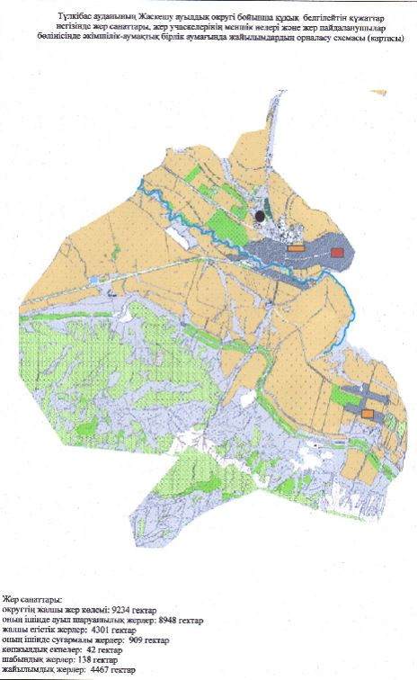

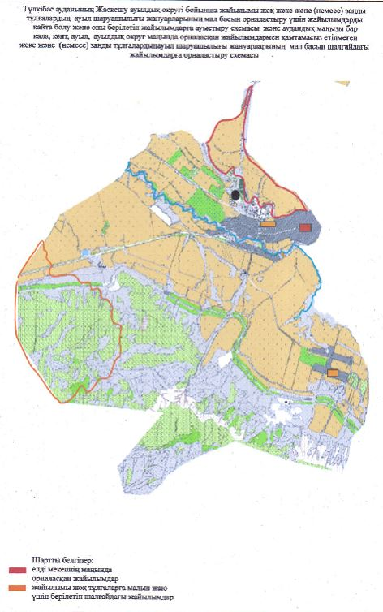

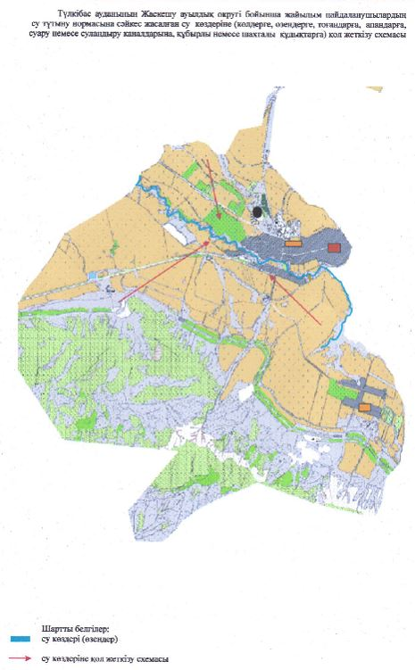

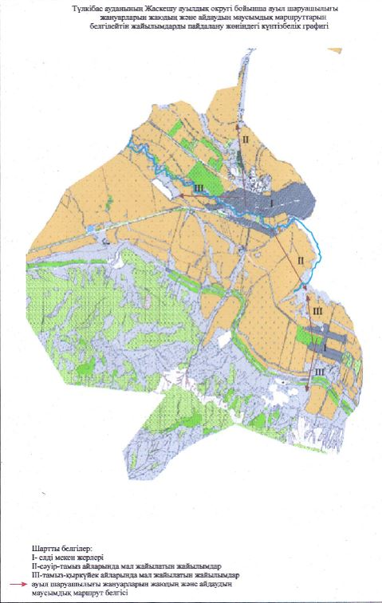

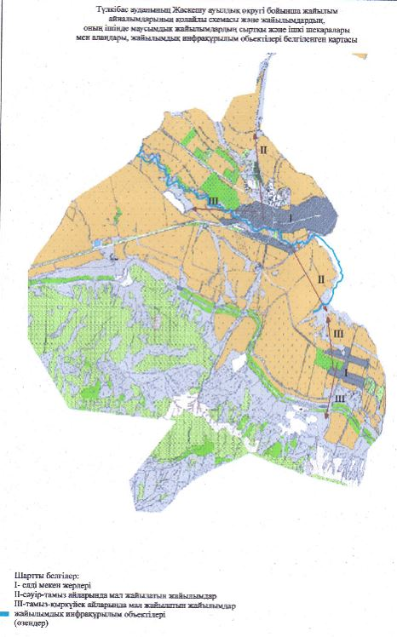

      12. Ақбиік ауыл округі

      Орталығы-Құлан ауылы.

      Елді мекендері-Құлан, Ақбиік, Сартөр.

      Халық саны-3640 адам

      Округтің жалпы жер көлемі-12973 гектар.

      Оның ішінде:

      ауыл шаруашылық жер-10996 гектар;

      жалпы егістік-4545 гектар;

      суғармалы жер-1682 гектар;

      көп жылдық екпелер-303 гектар;

      шабындық жер-52 гектар;

      жайылымдық жер-6095 гектар.

**Елді мекен бойынша ауыл шаруашылығы жануарлары мал басының саны туралы деректер:**

|  |  |  |  |  |  |
| --- | --- | --- | --- | --- | --- |
| № | Елді мекен | Түйе | Жылқы | Ірі қара мал | Ұсақ мал |
| 1 | Ақбиік | - | 317 | 1573 | 2934 |
| 2 | Құлан | - | 366 | 1431 | 2806 |
| 3 | Сартөр | - | 208 | 168 | 777 |
|  | Барлығы | - | 891 | 3172 | 6517 |

**Ветеринариялық-санитариялық мекемелер туралы деректер:**

|  |  |  |  |  |  |
| --- | --- | --- | --- | --- | --- |
| № | Елді мекен | Ветеринарялық станциялар | Ұсақ малдарды шомылдыру орындары | Жасанды ұрықтандыру пунктері | Биотермиялық шұңқырлар |
| 1 | Ақбиік | - | - | - | - |
| 2 | Құлан | 1 | - | 1 | 1 |
| 3 | Сартөр | - | 1 | - | - |
|  | Барлығы | 1 | 1 | 1 | 1 |

**Ауыл шаруашылығы жануарларын жаюдың және айдаудың маусымдық маршруттарын белгілейтін жайылымдарды пайдалану жөніндегі күнтізбелік графигі. Сонымен қатар жайылымның кезеңінің ұзақтығы:**

|  |  |  |  |
| --- | --- | --- | --- |
| № | Таулы аймаққа малдардың айдап шығарылу мерзімі | Таулы аймаққа шығарылған малдардың қайтарылу мерзімі | Ескерту |
| 1 | Сәуір-мамыр | Тамыз-қыркүйек |  |

**Ауыл шаруашылығы жануарларының мал басына шаққандағы жайылымның қажеттілігі туралы кестесі:**

|  |  |  |  |  |  |  |
| --- | --- | --- | --- | --- | --- | --- |
| № | Елді мекендер | Елді мекендердегі жалпы жайылымның жер көлемі, гектар | Мал басы мен қажетті жайылымдық жер көлемі, гектар | | | |
| Жылқы | Гектар нормасы | Қажетті жайылым, гектар | Ірі қара |
| 1 | 2 | 3 | 4 | 5 | 6 | 7 |
| 1 | Ақбиік | - | 270 | 9 | 2430 | 1210 |
| 2 | Құлан | - | 275 | 9 | 2475 | 1029 |
| 3 | Сартөр | - | 167 | 9 | 1503 | 132 |
|  | Барлығы | 6095,4 | 712 | 9 | 6408 | 2371 |

|  |  |  |  |  |  |  |
| --- | --- | --- | --- | --- | --- | --- |
| Гектар нормасы | Қажетті жайылым, гектар | Ұсақ мал | Гектар нормасы | Қажетті жайылым, гектар | Жалпы қажет жайылым жер көлемі, гектар | Елді мекендердің жалпы жайылыммен қажетті жайылымның айырмасы, (-,+) |
| 8 | 9 | 10 | 11 | 12 | 13 | 14 |
| 8 | 9680 | 2214 | 2,5 | 5535 | 17645 | - |
| 8 | 8232 | 2133 | 2,5 | 5332,5 | 16039,5 | - |
| 8 | 1056 | 597 | 2,5 | 1492,5 | 4051,5 | - |
| 8 | 18968 | 4944 | 2,5 | 12360 | 37736 | -31640,6 |

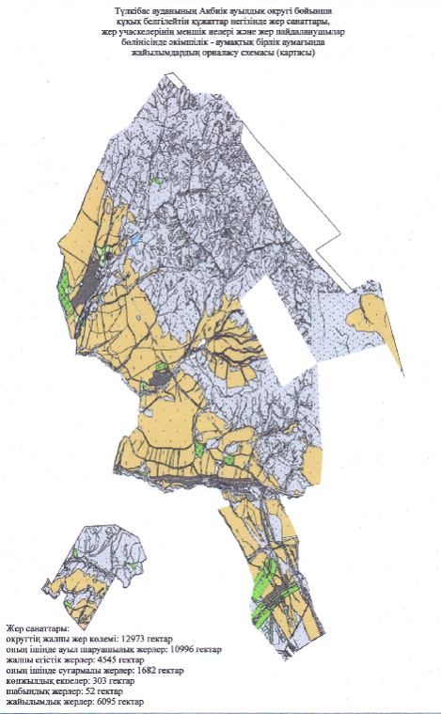

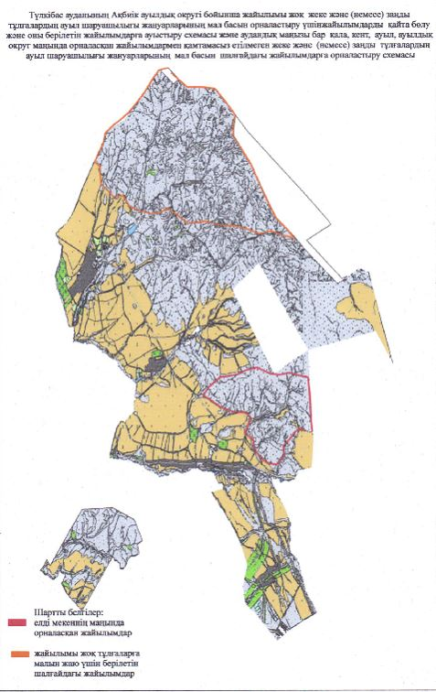

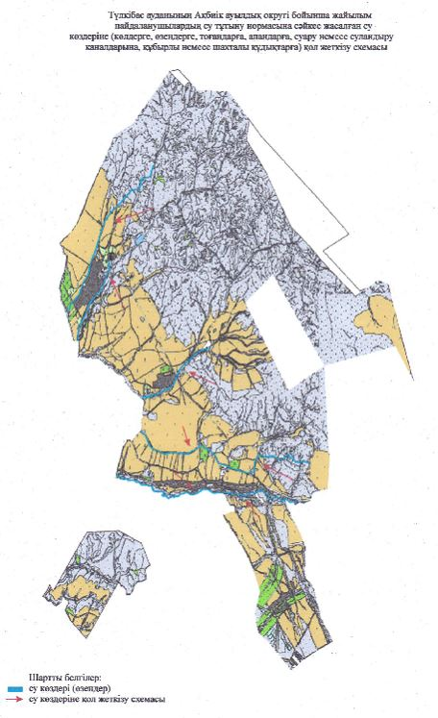

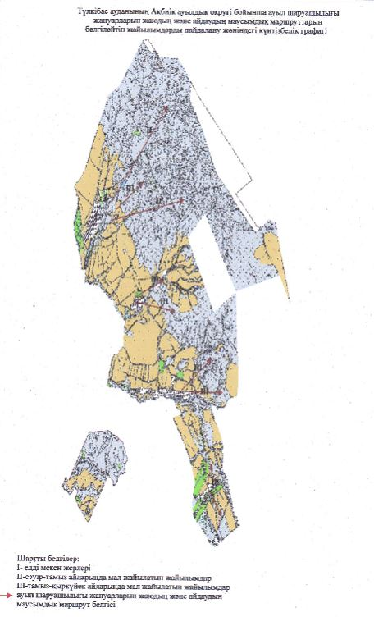

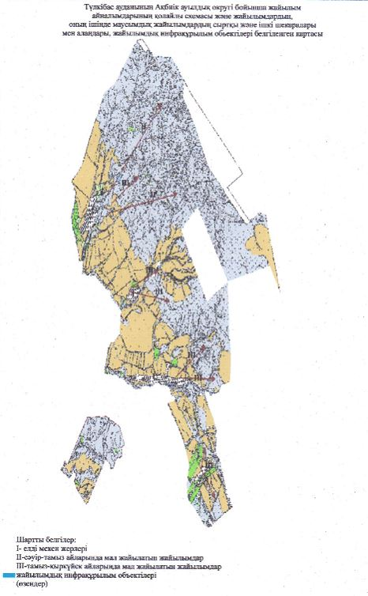

      13. Келтемашат ауыл округі

      Орталығы-Кершетас ауылы.

      Елді мекендері-Келтемашат, Кершетас, Жиынбай, Қоғалы, Төрткүл, Даубаба 2, Даубаба 1, Ақсай.

      Халық саны-4395 адам.

      Округтің жалпы жер көлемі-14253 гектар.

      Оның ішінде:

      ауыл шаруашылық жер-13007 гектар;

      Жалпы егістік-5159 гектар;

      суғармалы жер-721 гектар;

      көп жылдық екпелер-104 гектар;

      шабындық жер-576 гектар;

      жайылымдық жер-7168 гектар.

**Елді мекен бойынша ауыл шаруашылығы жануарлары мал басының саны туралы деректер:**

|  |  |  |  |  |  |
| --- | --- | --- | --- | --- | --- |
| № | Елді мекен | Түйе | Жылқы | Ірі қара мал | Ұсақ мал |
| 1 | Келтемашат | - | 169 | 1362 | 929 |
| 2 | Ақсай | - | 16 | 152 | 0 |
| 3 | Даубаба 1 | - | 67 | 123 | 347 |
| 4 | Жиынбай | - | 288 | 596 | 681 |
| 5 | Кершетас | - | 703 | 952 | 1174 |
| 6 | Қоғалы | - | 27 | 79 | 121 |
| 7 | Даубаба 2 | - | 395 | 1307 | 2110 |
|  | Барлығы | - | 1665 | 4571 | 5362 |

**Ветеринариялық-санитариялық мекемелер туралы деректер:**

|  |  |  |  |  |  |
| --- | --- | --- | --- | --- | --- |
| № | Елді мекен | Ветеринарялық станциялар | Ұсақ малдарды шомылдыру орындары | Жасанды ұрықтандыру пунктері | Биотермиялық шұңқырлар |
| 1 | Келтемашат | - | 1 | - | 1 |
| 2 | Ақсай | - | - | - | - |
| 3 | Даубаба 1 | - | - | - | - |
| 4 | Жиынбай | - | - | - | - |
| 5 | Кершетас | 1 | - | 1 | - |
| 6 | Қоғалы | - | - | - | - |
| 7 | Даубаба 2 | - | 1 | - | - |
|  | Барлығы | 1 | 2 | 1 | 1 |

**Ауыл шаруашылығы жануарларын жаюдың және айдаудың маусымдық маршруттарын белгілейтін жайылымдарды пайдалану жөніндегі күнтізбелік графигі. Сонымен қатар жайылымның кезеңінің ұзақтығы:**

|  |  |  |  |
| --- | --- | --- | --- |
| № | Таулы аймаққа малдардың айдап шығарылу мерзімі | Таулы аймаққа шығарылған малдардың қайтарылу мерзімі | Ескерту |
| 1 | Сәуір-мамыр | Тамыз-қыркүйек |  |

**Ауыл шаруашылығы жануарларының мал басына шаққандағы жайылымның қажеттілігі туралы кестесі:**

|  |  |  |  |  |  |  |
| --- | --- | --- | --- | --- | --- | --- |
| № | Елді мекендер | Елді мекендердегі жалпы жайылымның жер көлемі, гектар | Мал басы мен қажетті жайылымдық жер көлемі, гектар | | | |
| Жылқы | Гектар нормасы | Қажетті жайылым, гектар | Ірі қара |
| 1 | 2 | 3 | 4 | 5 | 6 | 7 |
| 1 | Келтемашат | - | 138 | 9 | 1242 | 1142 |
| 2 | Ақсай | - | 10 | 9 | 90 | 109 |
| 3 | Даубаба 1 | - | 54 | 9 | 486 | 102 |
| 4 | Жиынбай | - | 241 | 9 | 2169 | 436 |
| 5 | Кершетас | - | 627 | 9 | 5643 | 825 |
| 6 | Қоғалы | - | 17 | 9 | 153 | 61 |
| 7 | Даубаба | - | 330 | 9 | 2970 | 1131 |
|  | Барлығы | 7168,5 | 1417 | 9 | 12753 | 3806 |

|  |  |  |  |  |  |  |
| --- | --- | --- | --- | --- | --- | --- |
| Гектар нормасы | Қажетті жайылым, гектар | Ұсақ мал | Гектар нормасы | Қажетті жайылым, гектар | Жалпы қажет жайылым жер көлемі, гектар | Елді мекендердің жалпы жайылыммен қажетті жайылымның айырмасы, (-,+) |
| 8 | 9 | 10 | 11 | 12 | 13 | 14 |
| 8 | 9136 | 870 | 2,5 | 2175 | 12553 | - |
| 8 | 872 | 0 | 2,5 | 0 | 962 | - |
| 8 | 816 | 256 | 2,5 | 640 | 1942 | - |
| 8 | 3488 | 571 | 2,5 | 1427,5 | 7084,5 | - |
| 8 | 6600 | 1105 | 2,5 | 2762,5 | 15005,5 | - |
| 8 | 488 | 96 | 2,5 | 240 | 881 | - |
| 8 | 9048 | 1375 | 2,5 | 3437,5 | 15455,5 | - |
| 8 | 30448 | 4273 | 2,5 | 10682,5 | 53883,5 | -46716 |

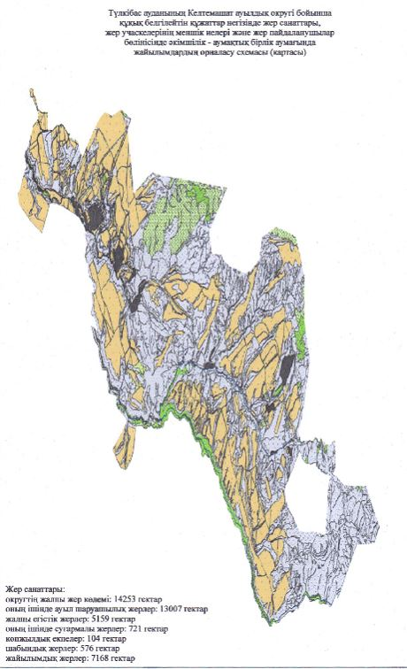

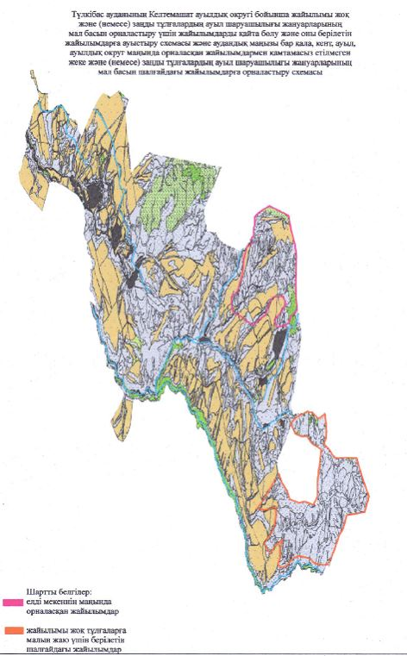

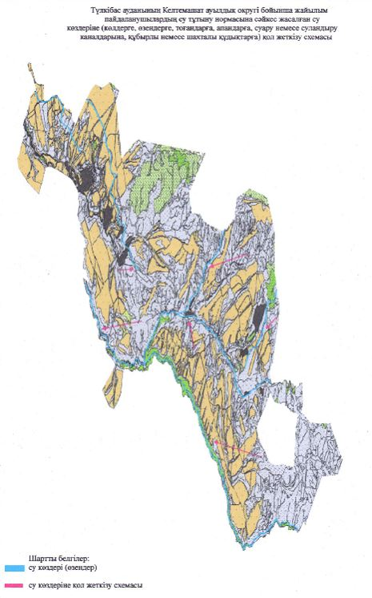

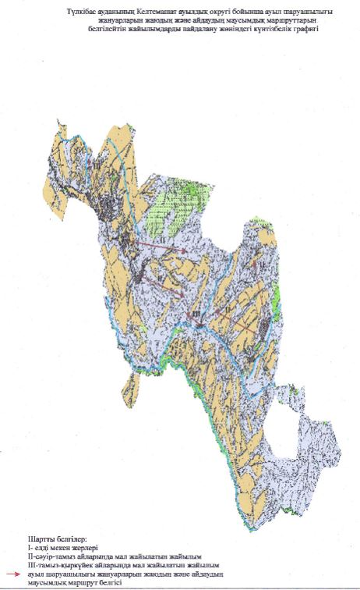

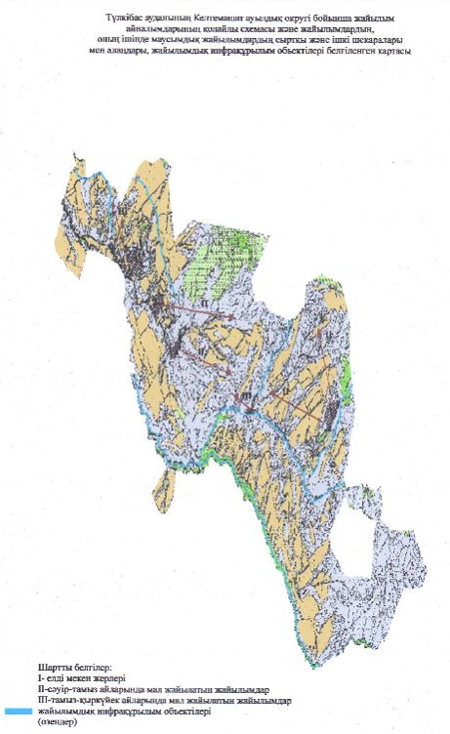

      14. Тастұмсық ауыл округі

      Орталығы-Тастұмсық ауылы.

      Елді мекендері-Тастұмсық , Амангелді, Жыланды, Қабанбай, Қарабастау.

      Халық саны-3333 адам.

      Округтің жалпы жер көлемі-10427 гектар.

      Оның ішінде:

      ауыл шаруашылық жерлер-8966 гектар;

      жалпы егістік-4313 гектар;

      суғармалы жерлер-107 гектар;

      көп жылдық екпелер-97 гектар;

      шабындық жер-473 гектар;

      жайылымдық жер-4082 гектар.

**Елді мекен бойынша ауыл шаруашылығы жануарлары мал басының саны туралы деректер:**

|  |  |  |  |  |  |
| --- | --- | --- | --- | --- | --- |
| № | Елді мекен | Түйе | Жылқы | Ірі қара мал | Ұсақ мал |
| 1 | Тастұмсық | - | 222 | 825 | 1384 |
| 2 | Амангелді | - | 245 | 303 | 591 |
| 3 | Жыланды | - | 70 | 754 | 738 |
| 4 | Қабанбай | - | 74 | 127 | 385 |
| 5 | Қарабастау | - | 61 | 112 | 249 |
|  | Барлығы | - | 672 | 2121 | 3347 |

**Ветеринариялық-санитариялық мекемелер туралы деректер:**

|  |  |  |  |  |  |
| --- | --- | --- | --- | --- | --- |
| № | Елді мекен | Ветеринарялық станциялар | Ұсақ малдарды шомылдыру орындары | Жасанды ұрықтандыру пунктері | Биотермиялық шұңқырлар |
| 1 | Тастұмсық | 1 | - | 1 | 1 |
| 2 | Амангелді | - | - | - | - |
| 3 | Жыланды | - | 1 | - | - |
| 4 | Қабанбай | - | - | - | - |
| 5 | Қарабастау | - | - | - | - |
|  | Барлығы | 1 | 1 | 1 | 1 |

**Ауыл шаруашылығы жануарларын жаюдың және айдаудың иаусымдық маршруттарын белгілейтін жайылымдарды пайдалану жөніндегі күнтізбелік графигі. Сонымен қатар жайылымның кезеңінің ұзақтығы:**

|  |  |  |  |
| --- | --- | --- | --- |
| № | Таулы аймаққа малдардың айдап шығарылу мерзімі | Таулы аймаққа шығарылған малдардың қайтарылу мерзімі | Ескерту |
| 1 | Сәуір-мамыр | Тамыз-қыркүйек |  |

**Ауыл шаруашылығы жануарларының мал басына шаққандағы жайылымның қажеттілігі туралы кестесі:**

|  |  |  |  |  |  |  |
| --- | --- | --- | --- | --- | --- | --- |
| № | Елді мекендер | Елді мекендердегі жалпы жайылымның жер көлемі, гектар | Мал басы мен қажетті жайылымдық жер көлемі, гектар | | | |
| Жылқы | Гектар нормасы | Қажетті жайылым, гектар | Ірі қара |
| 1 | 2 | 3 | 4 | 5 | 6 | 7 |
| 1 | Тастұмсық | - | 191 | 9 | 1719 | 499 |
| 2 | Амангелді | - | 202 | 9 | 1818 | 197 |
| 3 | Жыланды | - | 56 | 9 | 504 | 407 |
| 4 | Қабанбай | - | 56 | 9 | 504 | 97 |
| 5 | Қарабастау | - | 52 | 9 | 468 | 80 |
|  | Барлығы | 4082,4 | 557 | 9 | 5013 | 1280 |

|  |  |  |  |  |  |  |
| --- | --- | --- | --- | --- | --- | --- |
| Гектар нормасы | Қажетті жайылым, гектар | Ұсақ мал | Гектар нормасы | Қажетті жайылым, гектар | Жалпы қажет жайылым жер көлемі, гектар | Елді мекендердің жалпы жайылыммен қажетті жайылымның айырмасы, (-,+) |
| 8 | 9 | 10 | 11 | 12 | 13 | 14 |
| 8 | 3992 | 872 | 2,5 | 2180 | 7891 | - |
| 8 | 1576 | 431 | 2,5 | 1077,5 | 4471,5 | - |
| 8 | 3256 | 606 | 2,5 | 1515 | 5275 | - |
| 8 | 776 | 297 | 2,5 | 742,5 | 2022,5 | - |
| 8 | 640 | 196 | 2,5 | 490 | 1598 | - |
| 8 | 10240 | 2402 | 2,5 | 6005 | 21258 | -17176 |

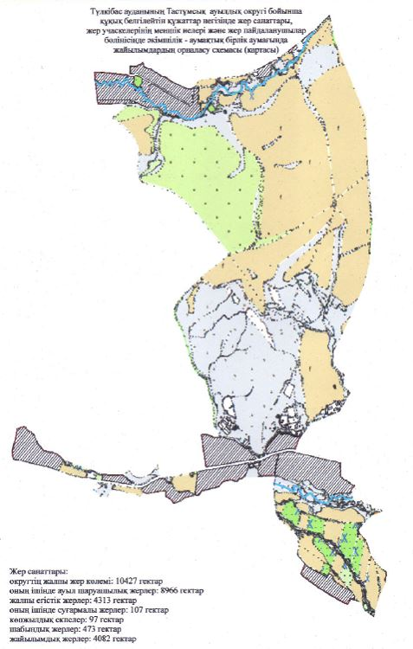

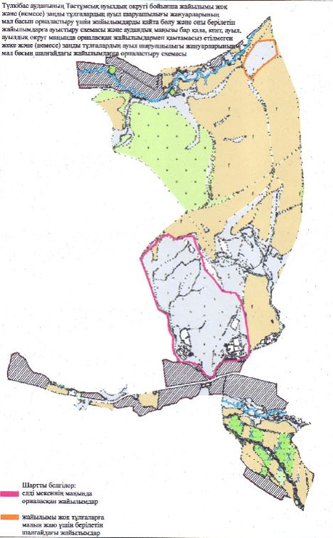

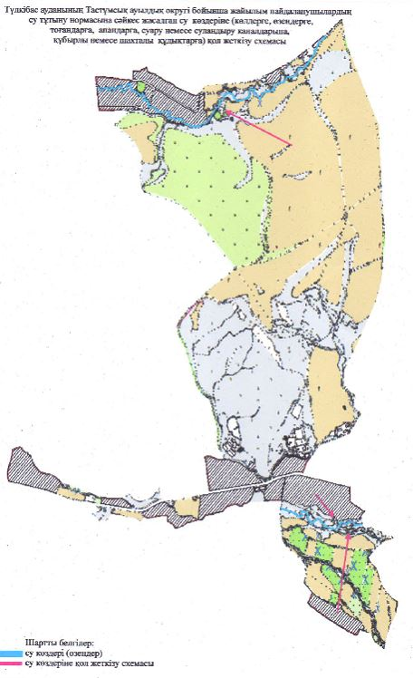

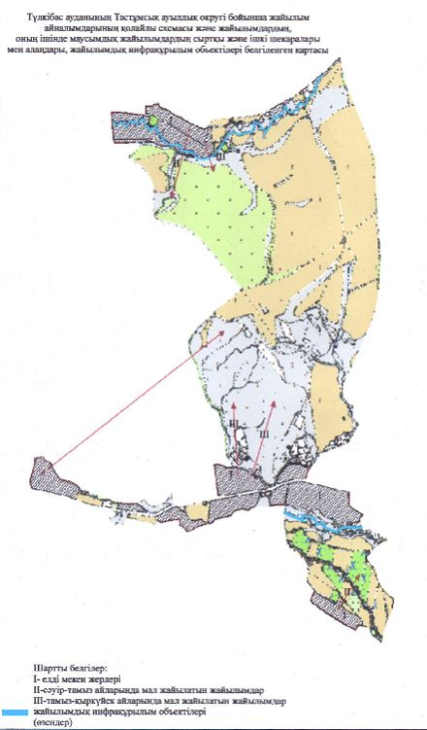

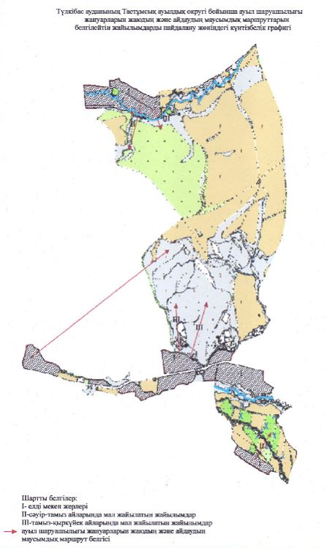

      15. Састөбе поселкелік округі

      Орталығы- Састөбе поселкесі.

      Елді мекендері-Састөбе, Ынтымақ, Қызыл Ту.

      Халық саны-7703 адам.

      Округтің жалпы жер көлемі-4473 гектар.

      Оның ішінде:

      ауыл шаруашылық жер-2870 гектар;

      жалпы егістік-1765 гектар;

      суғармалы жер-660 гектар;

      шабындық жер-6,4 гектар;

      жайылымдық жер-1098 гектар.

**Елді мекен бойынша ауыл шаруашылығы жануарлары мал басының саны туралы деректер:**

|  |  |  |  |  |  |
| --- | --- | --- | --- | --- | --- |
| № | Елді мекен | Түйе | Жылқы | Ірі қара мал | Ұсақ мал |
| 1 | Састөбе | - | 135 | 551 | 1593 |
| 2 | Қызылту | - | 48 | 148 | 375 |
| 3 | Ынтымақ | - | 443 | 865 | 3580 |
|  | Барлығы | 0 | 626 | 1564 | 5548 |

**Ветеринариялық-санитариялық мекемелер туралы деректер:**

|  |  |  |  |  |  |
| --- | --- | --- | --- | --- | --- |
| № | Елді мекен | Ветеринарялық станциялар | Ұсақ малдарды шомылдыру орындары | Жасанды ұрықтандыру пунктері | Биотермиялық шұңқырлар |
| 1 | Састөбе | 1 | - | 1 | - |
| 2 | Қызылту | - | - | - | - |
| 3 | Ынтымақ | - | 1 | - | 1 |
|  | Барлығы | 1 | 1 | 1 | 1 |

**Ауыл шаруашылығы жануарларын жаюдың және айдаудың маусымдық маршруттарын белгілейтін жайылымдарды пайдалану жөніндегі күнтізбелік графигі. Сонымен қатар жайылымның кезеңінің ұзақтығы:**

|  |  |  |  |
| --- | --- | --- | --- |
| № | Таулы аймаққа малдардың айдап шығарылу мерзімі | Таулы аймаққа шығарылған малдардың қайтарылу мерзімі | Ескерту |
| 1 | Сәуір-мамыр | Тамыз-қыркүйек |  |

**Ауыл шаруашылығы жануарларының мал басына шаққандағы жайылымның қажеттілігі туралы кестесі:**

|  |  |  |  |  |  |  |
| --- | --- | --- | --- | --- | --- | --- |
| № | Елді мекендер | Елді мекендердегі жалпы жайылымның жер көлемі, гектар | Мал басы мен қажетті жайылымдық жер көлемі,гектар | | | |
| Жылқы | Гектар нормасы | Қажетті жайылым, гектар | Ірі қара |
| 1 | 2 | 3 | 4 | 5 | 6 | 7 |
| 1 | Састөбе | - | 110 | 9 | 990 | 457 |
| 2 | Қызылту | - | 30 | 9 | 270 | 96 |
| 3 | Ынтымақ | - | 357 | 9 | 3213 | 793 |
|  | Барлығы | 1098,3 | 497 | 9 | 4473 | 1346 |

|  |  |  |  |  |  |  |
| --- | --- | --- | --- | --- | --- | --- |
| Гектар нормасы | Қажетті жайылым, гектар | Ұсақ мал | Гектар нормасы | Қажетті жайылым, гектар | Жалпы қажет жайылым жер көлемі, гектар | Елді мекендердің жалпы жайылыммен қажетті жайылымның айырмасы, (-,+) |
| 8 | 9 | 10 | 11 | 12 | 13 | 14 |
| 8 | 3656 | 1271 | 2,5 | 3177,5 | 7823,5 | - |
| 8 | 768 | 212 | 2,5 | 530 | 1568 | - |
| 8 | 6344 | 2956 | 2,5 | 7390 | 16947 | - |
| 8 | 10768 | 4439 | 2,5 | 11097,5 | 26338,5 | -25240,2 |

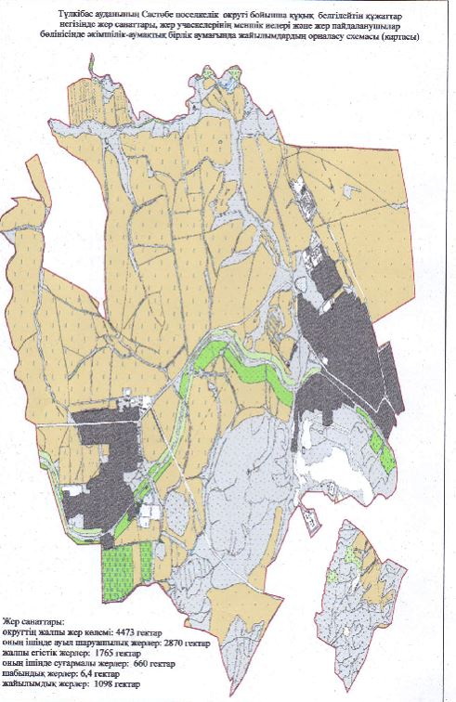

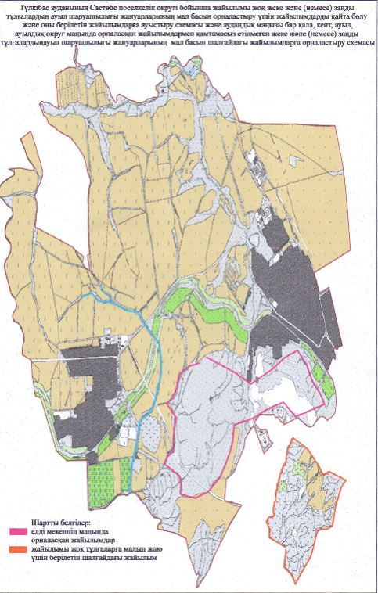

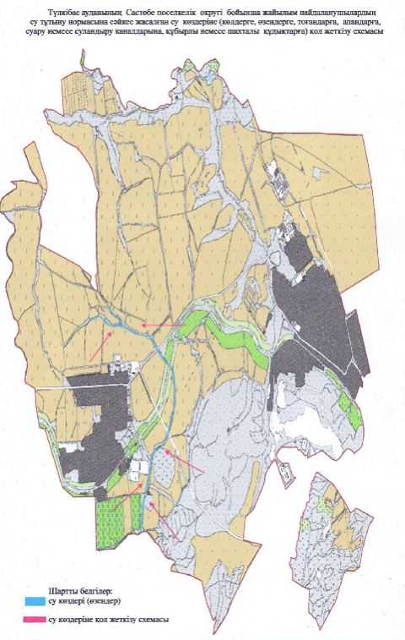

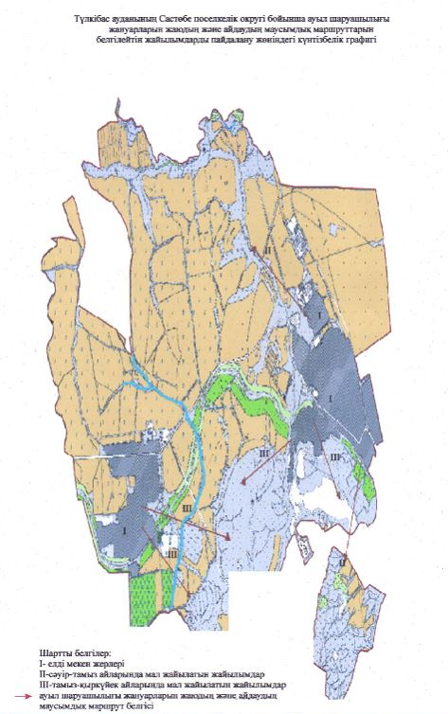

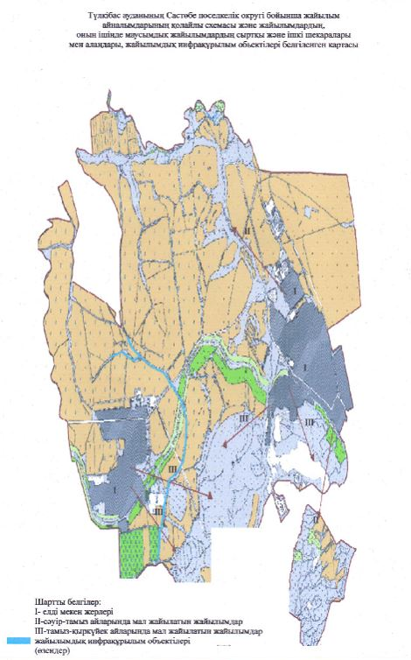

© 2012. Қазақстан Республикасы Әділет министрлігінің «Қазақстан Республикасының Заңнама және құқықтық ақпарат институты» ШЖҚ РМК